עיריית כרמיאל

מבוא

העיר כרמיאל, השוכנת על אם הדרך בין עכו לצפת, הוקמה בשנת 1964 במסגרת תוכנית להרחבת ההתיישבות היהודית בגליל. בשנת 1983 קלטה עולים שהגיעו מאתיופיה במסגרת "מבצע משה". באותם ימים מנתה האוכלוסייה 16,500 תושבים, וכרמיאל הוכרזה כעיר בשנת 1986. בשנות התשעים של המאה העשרים הכפילה העיר את אוכלוסייתה, עם קליטת כ-18,000 עולים שהגיעו מארצות חבר העמים; מספר התושבים עלה ל-47,000 בשנת 2005. לאחר יציאת צה"ל מדרום לבנון בשנת 2000 נקלטו בעיר כמה משפחות של יוצאי צד"ל. בסוף 2018 התגוררו בכרמיאל כ-53,700 תושבים, ולפי תוכניות העירייה, בשנת 2040 צפויים להתגורר בה כ-120,000 תושבים. העיר מדורגת באשכול 6 בדירוג החברתי-כלכלי של הלשכה המרכזית לסטטיסטיקה.

תרשים 1: אוכלוסיית כרמיאל, 1978 - 2018
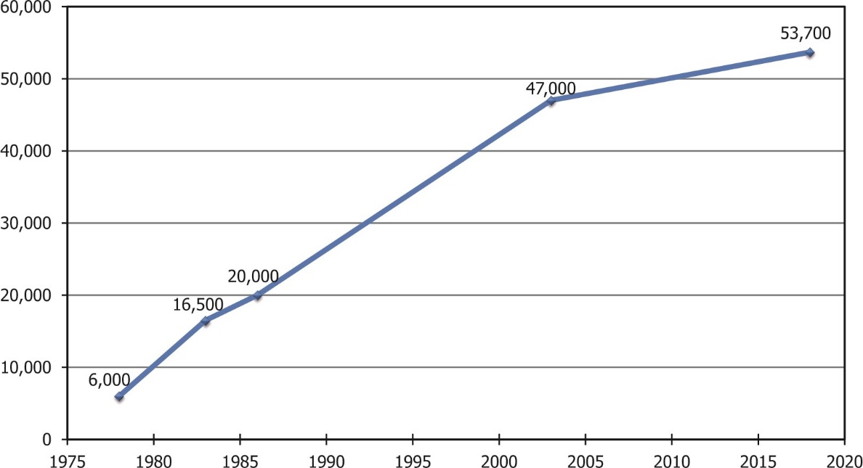
על פי נתוני העירייה ומרשם האוכלוסין, בעיבוד משרד מבקר המדינה.

שטח השיפוט של העירייה משתרע על כ-24,500 דונם. עם קליטת העלייה הגדולה בשנות התשעים נבנו בעיר שכונות חדשות רבות, ובהן שכונת רמת רבין. בשנים האחרונות חלה בעיר התפתחות מואצת: במרץ 2016 החלה בנייתה של שכונה נוספת, רמת נבון, ובה 3,000 יחידות דיור. בספטמבר 2017 נפתחה מסילת הרכבת בין כרמיאל לעכו, ולראשונה החלה לפעול בעיר רכבת. באותה שנה נפתחו לראשונה בכרמיאל שני מתחמים של בתי קולנוע.

בחלקה המזרחי של העיר פועל אזור תעשייה רחב, ובתחומו מפעלים המעסיקים אלפי עובדים מהעיר ומיישובי הסביבה. בעיר מצויים כ-70 פארקים המשתרעים על פני כ-1,700 דונם.

באוקטובר 2018 נבחר לראשות העירייה ראש עירייה חדש, ולו שני סגנים בשכר. במועצת העיר מכהנים 17 חברים.

תקציב העירייה לשנת 2018 הסתכם בכ-317 מיליון ש"ח. התקציב השוטף היה מאוזן, ועומס המלוות של העירייה בסוף השנה הסתכם בכ-74 מיליון ש"ח (23%).

תרשים 2: השוואת נתוני התקציב של העירייה, 2016 - 2018
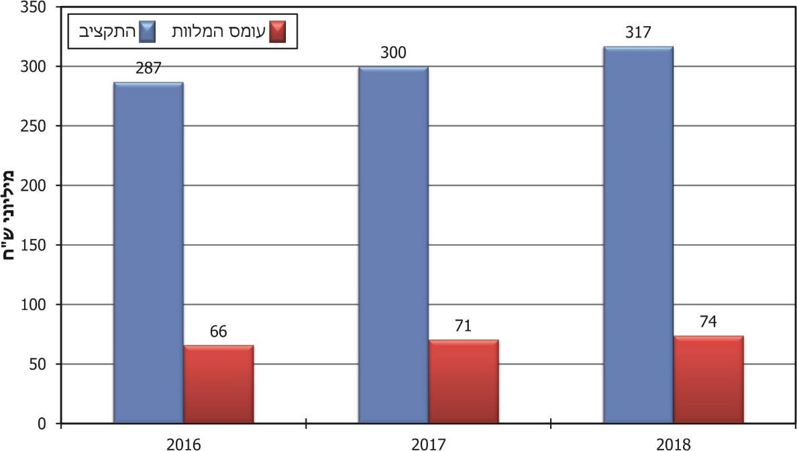
על פי נתוני הדוחות לתושב של העירייה לשנים 2016 - 2018, בעיבוד משרד מבקר המדינה.

פעולות הביקורת

בחודשים יוני עד אוקטובר 2019 בדק משרד מבקר המדינה את התנהלותה של עיריית כרמיאל בשלושה נושאים: ניהול כוח האדם, שכר ותשלומים נלווים וטיפול העירייה בפניות ובתלונות הציבור. הבדיקה התמקדה בשנים 2016 - 2019. בדיקות השלמה נעשו באגף בכיר לבקרת הון אנושי ברשויות המקומיות במשרד הפנים ובאגף הממונה על השכר במשרד האוצר.

רקע נורמטיבי

הדינים המרכזיים המסדירים את נושא ניהול כוח האדם בשלטון המקומי כוללים את פקודת העיריות [נוסח חדש] (להלן - פקודת העיריות); חוק יסודות התקציב, התשמ"ה-1985 (להלן - חוק יסודות התקציב); תקנות העיריות (מכרזים לקבלת עובדים), התש"ם-1979 (להלן - תקנות לקבלת עובדים); חוקת העבודה לעובדי הרשויות המקומיות (נוסח משולב) מפברואר 2002 (להלן - חוקת העבודה) והסכמים קיבוציים שנחתמו לאחר מכן; אוגדן תנאי שירות - חובות וזכויות של העובדים בשלטון המקומי (הוצאת מרכז השלטון המקומי בישראל) (להלן - אוגדן תנאי השירות); קובץ ניתוח העיסוקים ותיאורי תפקידים בשלטון המקומי, שפרסם משרד הפנים ב-1992, והקובץ המעודכן מפברואר 2014 שהחליף אותו (להלן - קובץ ניתוח העיסוקים המעודכן); חוזרי מנכ"ל משרד הפנים; שישה נוהלי עזר בנושא ניהול כוח האדם שפרסם משרד הפנים במאי 2018. הדינים המרכזיים המסדירים את נושא השכר והתשלומים הנלווים כוללים את חוק יסודות התקציב; תקנות הרשויות המקומיות (הכנת תקציבים), התשל"א-1971 (להלן - תקנות הכנת התקציב); הנחיות הממונה על השכר במשרד האוצר; הסכם קיבוצי כללי ממרץ 1999, שנחתם בין מרכז השלטון המקומי בישראל ובין הסתדרות העובדים הכללית החדשה, והסכם קיבוצי כללי נוסף שנחתם ביניהם באפריל 2016. הדין המרכזי המסדיר את נושא הטיפול בפניות ותלונות הציבור הוא חוק הרשויות המקומיות (ממונה על תלונות הציבור), התשס"ח-2008.

ניהול כוח האדם

תקן כוח האדם ותקציב השכר

ניהול מקצועי של כוח האדם ברשויות המקומיות חשוב מאוד לצורך השגת יעדי הרשות ולצורך שיפור השירות שניתן לתושבים. ניהול כוח האדם ברשויות המקומיות כולל טיפול בנושאים רבים ובהם הגדרת המבנה הארגוני, קביעת תקן כוח האדם, הגדרת תפקידים, קיום מכרזים לקליטת עובדים ואיוש משרות, קביעת תנאי עבודה, מסלולי קידום ותנאי שכר. על הרשות המקומית לקבוע כללים והנחיות בעניינים אלה בהתאם לחוק, לתקנות המחייבות ולהנחיות משרד הפנים.

תקן כוח האדם ברשות כולל משרות ייעודיות ומוניציפליות וכן משרות ארעיות - ובהן משרות ששכרן משולם על פי שעות עבודה. על תקן המשרות להיות מגובה בתקציב השכר של העירייה.

בתקנות הכנת התקציב נקבע כי "התקציב יכלול נספח תקן כוח אדם שבו יפורטו מספר המשרות הקבועות והזמניות ומספר העובדים בהן, לפי כל פרק, פרקי משנה ופרקי העזר של כל סעיף תקציבי (להלן - תקן מאושר)". עוד נקבע כי על הרשות לצרף להצעת התקציב שלה טבלאות סיכום הכוללות בין היתר את פרטי המשכורת ואת שכר העבודה המיועדים לעובדים לפי תקן מאושר, וכן סיכומי ביניים לכל סעיף תקציבי.

סעיף 26 לחוק יסודות התקציב קובע כי אם ראה שר הפנים שרשות מקומית מבצעת פעולה ללא הקצבה בתקציבה המאושר, או שהיא חורגת מתקציבה המאושר, או שמספר המשרות שבהן היא מעסיקה עובדים חורג משיא כוח האדם או שאין עליהן הקצבה בתקציבה המאושר - הריהו רשאי להפחית את סכום החריגה מסכום המענק שקבע לה וכן לנקוט נגדה צעדים ולהורות לה להפסיק להעסיק עובדים שיש בהעסקתם חריגה משיא כוח האדם.

- בהתאם לנתוני עיריית כרמיאל, בסוף יולי 2019 הועסקו בה 1,029 עובדים ב-804 משרות. "מצבת המשרות הממוצעת" היא ממוצע של כלל המשרות לשנה כלשהי (בחישוב נכללות גם המשרות החלקיות); כאשר מצבת המשרות הממוצעת עולה על התקן, הדבר עשוי להצביע על סטייה מהוראות חוק יסודות התקציב. משרד מבקר המדינה השווה בין משרות תקן כוח האדם ובין מצבת המשרות הממוצעת בעירייה בשנים 2016 - 2018, כפי שיובהר בתרשים להלן:

תרשים 3: המשרות בתקן כוח האדם לעומת מצבת המשרות הממוצעת בעירייה,
2016 - 2018
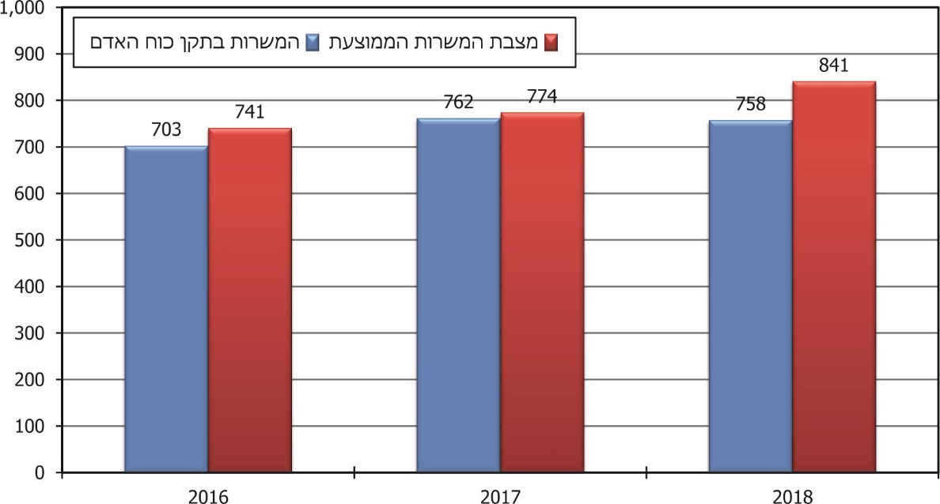
על פי נתוני נספח 4 לטופס 2, חלק ב' בדוחות הכספיים המבוקרים של העירייה לשנים 2016 - 2018, בעיבוד משרד מבקר המדינה. לא כולל גמלאים.

מתרשים 3 עולה כי בשנים 2016 - 2018 מצבת המשרות הממוצעת בעירייה עלתה על מספר משרות התקן, ובפועל מספר העובדים שהעירייה העסיקה היה גדול יותר ממה שהתיר לה תקציבה המאושר. שיעור החריגה מחוץ לתקן בשנים אלה עמד על 5.4%, 1.6% וכ-11% בהתאמה. עוד עולה כי בשנת 2018 נרשמה עלייה חדה במספר העובדים המועסקים בעירייה מחוץ לתקן, שהסתכמה ב-83 עובדים (מתוך 133 בשלוש השנים האמורות).

העירייה וראש העירייה הקודם ציינו בתשובותיהם למשרד מבקר המדינה מפברואר 2020 (להלן - תשובת העירייה ותשובת ראש העירייה הקודם בהתאמה) שהגידול בכוח האדם בשנים האמורות נבע ברובו מתהליך הסדרה של קליטת עובדים שהועסקו על ידי גופים חיצוניים (מתנ"ס וחברה כלכלית) ומקליטת עובדות שעתיות, בעיקר בתחום החינוך, להעסקה ישירה כעובדי עירייה.

- עוד נבדק התקן לעומת מצבת המשרות בעירייה בשנים 2016 - 2018, על פי החלוקה לסוגי משרות: ייעודיות לעומת מוניציפליות.

לוח 1: התפלגות התקן לעומת מצבת המשרות בעיריית כרמיאל, לפי סוגי משרות, 2016 - 2018
 |  | 2016 | 2017 | 2018
חינוך | התקן | 360 | 401 | 401
 | מצבת המשרות | 390 | 389 | 426
 | הסטייה | -30 | 12 | 25-
רווחה | התקן | 60 | 58 | 58
 | מצבת המשרות | 57 | 59 | 61
 | הסטייה | 3 | 1- | 3-
תרבות | התקן | 10 | 12 | 12
 | מצבת המשרות | 10 | 16 | 23
 | הסטייה | 0 | 4- | 11-
קליטת עלייה | התקן | 6 | 15 | 15
 | מצבת המשרות | 11 | 11 | 15
 | הסטייה | 5- | 4 | 0
סך הכול משרות ייעודיות (ממלכתיות) | התקן | 436 | 486 | 486
 | מצבת המשרות | 468 | 475 | 525
 | הסטייה | 32- | 11 | 39-
סך הכול משרות מוניציפליות | התקן | 266 | 276 | 272
 | מצבת המשרות | 272 | 299 | 316
 | הסטייה | 6- | 23- | 44-
סך הכול תקן לעומת מצבת משרות | התקן | 703 | 762 | 758
 | מצבת המשרות | 741 | 774 | 841
 | הסטייה | 38- | 12- | 83-
על פי נתוני נספח 4 לטופס 2, חלק ב' בדוחות הכספיים המבוקרים של העירייה לשנים 2016 - 2018, בעיבוד משרד מבקר המדינה. לא כולל גמלאים.

הגם שסך כול תקציבה של העירייה היה מאוזן בשנים הללו, מלוח 1 עולות החריגות הללו בתקני כוח האדם:

בשנת 2016, מתוך 38 משרות שהעירייה איישה מחוץ לתקן, 32 היו משרות ייעודיות שלא תוקננו ואף לא תוקצבו על ידי גורמי החוץ, ואשר העירייה נשאה בהוצאות השכר בגינן.

בשנת 2017 איישה העירייה 12 משרות מחוץ לתקן. במקביל, 11 משרות ייעודיות שתוקצבו על ידי גורמי החוץ לא אוישו.

בשנת 2018, מתוך 83 משרות שהעירייה איישה מחוץ לתקן, 39 היו משרות ייעודיות שלא תוקננו ואף לא תוקצבו על ידי גורמי החוץ ואשר העירייה נשאה בהוצאות השכר בגינן.

- משרד מבקר המדינה השווה בין תקציב הוצאות השכר של העירייה ובין הביצוע בשנים
2016 - 2018, להלן הממצאים:

לוח 2: תקציב הוצאות השכר של עיריית כרמיאל וביצוען, 2016 - 2018 (באלפי ש"ח)
השנה | תקציב משכורות ושכר | הביצוע | הסטייה
2016 | 133,915 | 134,805 | 890-
2017 | 146,659 | 142,792 | 3,867
2018 | 149,668 | 152,217 | 2,549-
על פי נתוני הדוחות לתושב של העירייה לשנים 2016 - 2018, בעיבוד משרד מבקר המדינה.

מלוח 2 עולה כי ב-2017 נוצר עודף של כ-3.9 מיליון ש"ח שלא נוצל עקב אי-איוש משרות ייעודיות, ואילו בשנים 2016 ו-2018 העירייה חרגה מהתקציב. החריגה המשמעותית של כ-2.5 מיליון ש"ח הייתה ב-2018.

משרד מבקר המדינה מציין לחיוב כי העירייה סיימה את השנים 2016 - 2018 באיזון תקציבי. עם זאת, על העירייה להקפיד לפעול במסגרת התקציב המאושר ולהימנע מחריגות בסעיף השכר, שעלולות לפגוע בגמישותה לבצע פעולותיה.

בתשובתה ציינה העירייה כי ההוצאה הגבוהה על שכר ונלווים בלטה מאוד בכל ניתוח כלכלי ותקציבי שערכה, ולפיכך עם כניסתו לתפקיד של ראש העירייה הנוכחי ניתנה הנחיה לבנות תוכנית התייעלות. התוכנית, שעיקריה ביטול או איחוד משרות והפחתת שכר בכירים, יצאה לפועל ב-1.1.19 ובמסגרתה צומצמו במהלך שנת 2019 30 משרות.

- תקצוב נכון אמור להעיד על היערכות תקציבית מתוך מתן מענה למגמות הצפויות ולגורמים המשפיעים על תקציב השכר.

בעירייה לא נמצאו מסמכים מהשנים 2016 - 2018 המתעדים דיונים בנושא החריגות מתקציב השכר או נחיצות המשרות שמחוץ לתקן, וזאת חרף החריגות המשמעותיות בהיקף הוצאות השכר שנרשמו מדי שנה.

על העירייה לשקול את צורכי כוח האדם שלה ולקבוע תקן כוח אדם המתאים לצרכיה, ולאחר שתקבע תקן כאמור עליה לעמוד בו. על העירייה לעדכן את תקן כוח האדם שלה מדי תקופה, בהתאם להתפתחות העיר וצורכי כוח האדם הנובעים מכך.

- היקף הוצאות השכר של העירייה לשנת 2018 עמד על כ-152 מיליון ש"ח (כולל תשלומי הפנסיה של 164 פנסיונרים, בעלות כוללת של כ-21 מיליון ש"ח), שהם כ-48% מתקציבה הכולל של העירייה.

גם בהתאם לנתוני משרד הפנים, שיעור הוצאות עיריית כרמיאל על כוח אדם הוא 48%, הגבוה מהממוצע התקין על פי קביעתו, שהוא 35% - 40%. שיעור המשרות ל-1,000 תושבים הוא 6.1, הגבוה מהממוצע התקין שהוא 4.5 משרות.

משרד מבקר המדינה ערך השוואה בין העסקת עובדים בעיריית כרמיאל ובין העסקתם בעיריות דומות בצפון הארץ - מבחינת גודל האוכלוסייה והדירוג החברתי-כלכלי שלהן. להלן הממצאים:

לוח 3: השוואה בין העסקת עובדים בעיריית כרמיאל ובין העסקתם בעיריות דומות, 2018
הרשות המקומית | מספר התושבים | הדירוג החברתי-כלכלי | מצבת העובדים (כולל גמלאים) | עלות שכר העובדים (במיליוני ש"ח) | התקציב הכולל (במיליוני ש"ח) | שיעור השכר מהתקציב הכולל
כרמיאל | 53,727 | 6 | 1,005 | 152 | 317 | 48
קריית מוצקין | 47,834 | 7 | 571 | 83.3 | 276 | 30
קריית ים | 45,818 | 5 | 682 | 94.5 | 244.3 | 39
עפולה | 54,992 | 5 | 620 | 95.3 | 345 | 28
נוף הגליל* | 50,744 | 5 | 654 | 102 | 312.7 | 33
על פי נתוני הדוחות הכספיים המבוקרים של אותן רשויות לשנת 2018, בעיבוד משרד מבקר המדינה. הנתונים כוללים גמלאים.
* לשעבר נצרת עילית (השם שונה באפריל 2019).

מהנתונים עולה כי כל המדדים שנמדדו בעיריית כרמיאל גבוהים באופן משמעותי לעומת ארבע העיריות האחרות: מצבת העובדים של עיריית כרמיאל גדולה בכשני שלישים מזו של אותן עיריות; עלות שכר העובדים בעירייה גבוהה בשיעור של 49% ועד 82% לעומת העיריות האחרות; וגם שיעור שכר העובדים מהתקציב הכולל של העירייה גבוה ב-23% עד 71% לעומת אותן עיריות.

עיריית כרמיאל וראש העירייה הקודם ציינו בתשובותיהם כי לעומת עיריות אחרות, מצבת העובדים של העירייה גדולה מאחר שבתקופת כהונתו של ראש העירייה הקודם העירייה החליטה להימנע ככל האפשר ממיקור חוץ, וכך חלק ניכר מעובדי השטח - מפני אשפה, עובדי ניקיון וגננים - הועסקו על ידי העירייה. עוד ציינה העירייה כי מדיניות ראש העירייה הנכנס היא להיעזר במיקור חוץ ובהעסקה קבלנית באמצעות הפרטת שירותי הניקיון והטיאוט וכי כבר עתה, משפורש עובד, לא נקלט במקומו עובד חדש. להערכתה, בעקבות שינויים אלה צפויים לפרוש מהעירייה בסופו של ההליך, בעוד כעשור, כ-67 עובדים.

לנוכח הממצאים ההשוואתיים ממליץ משרד מבקר המדינה לעירייה להמשיך לעקוב אחר מצבת כוח האדם, בדרך שתעודד יעילות תפקודית מול הצרכים השונים.

מכרזי כוח אדם

נוסח פרסום מכרזי כוח אדם

הדרך לקבלת עובדים חדשים בעיריות היא באמצעות מכרזים פומביים. בפקודת העיריות נקבע, בין היתר, כי "לא יתמנה אדם לעובד עירייה... אלא לאחר שראש העיריה או מי שהוא הסמיך לכך הכריז על המשרה בפומבי", וזאת נוסף על סמכותו של שר הפנים לקבוע בתקנות כללים בדבר משרות שלא תחול לגביהן חובת מכרז. בתקנה 2(א) לתקנות לקבלת עובדים נקבע כי "התפנתה משרה שיש עליה הקצבה בתקציב המאושר, ולא אוישה בדרך אחרת, יפורסם לגביה מכרז פומבי". הגם שבתקנות לקבלת עובדים אין הוראת דין שמחייבת עירייה לערוך מכרז פנימי לקידום עובדים, בעיריות רבות מונהגים מכרזים פנימיים לקידום עובדים כפועל יוצא של הסדרים קיבוציים מתמשכים ופסיקת בתי הדין לעבודה. כך אף מצוין בנוהל קבלת עובדים שפרסם משרד הפנים, בשיתוף מערכת המפע"מים ואיגוד מנהלי משאבי האנוש ברשויות המקומיות, במאי 2018 (להלן - נוהל קבלת עובדים).

בתקנות לקבלת עובדים נקבע כי על מפרסם המכרז לכלול בו, בעת פרסומו, פרטים לפי טופס א' שבתוספת, ובהם תואר המשרה, דרגתה, שיעור חלקיות המשרה; עיקרי הכישורים הדרושים למילוי המשרה; המען שאליו יש להגיש את הבקשה למשרה הפנויה; והמועד האחרון להגשת הבקשה. קובץ ניתוח העיסוקים המעודכן מחייב לכלול בנוסח המכרז גם פרטים בדבר הגורם הממונה על העובד. כך מציין גם נוהל קבלת עובדים. בתקנות לקבלת עובדים נקבע כי את המכרז יש לפרסם על לוח המודעות של העירייה ובשני עיתונים, שאחד מהם לפחות הוא עיתון יומי. ראש העירייה יכול לפרסם הודעה על המכרז בכל דרך נוספת שימצא לנכון.

עיריית כרמיאל מפרסמת את מכרזי כוח האדם הפומביים שלה כנדרש באתר העירייה באינטרנט, בשני עיתונים יומיים ובשלושה מקומונים. הגשת המועמדות נעשית בכתב, באמצעות מילוי שאלון וצירוף מסמכים, אצל רכזת משאבי האנוש בעירייה.

במסגרת הביקורת נבדקו 159 מכרזים פנימיים ופומביים שערכה העירייה בשנים 2016 - 2019 (להלן - המכרזים שנבדקו). נמצא כי נוסח המכרזים שפרסמה העירייה לא כלל את מלוא הפרטים הנדרשים, ובהם פירוט דרגת המשרה והכפיפות לגורם הממונה. להלן הפירוט:

לוח 4: ליקויים בנוסח פרסום מכרזי כוח אדם בעיריית כרמיאל, 2016 - 2019
השנה | מספר המכרזים שנבדקו | דרגת המשרה |  | הכפיפות |  | דרגה וכפיפות*
 |  | אין | יש | אין | יש | אין | יש
2016 | 33 | 32 | 1 | 16 | 17 | 32 | 1
2017 | 63 | 61 | 2 | 45 | 18 | 62 | 1
2018 | 22 | 19 | 3 | 20 | 2 | 21 | 1
2019 | 41 | 18 | 23 | 19 | 22 | 24 | 17
סך הכול | 159 | 130 | 29 | 100 | 59 | 139 | 20

* הממצאים בעמודה "אין" (ב"דרגה וכפיפות") מתייחסים לשלושה מצבים שעלו בבדיקה: לא פורסמה דרגת המשרה, או שלא פורסמה הכפיפות, או שלא פורסמו דרגת המשרה והכפיפות גם יחד.

נתוני הלוח מצביעים על כך שמתוך 159 מכרזים שנבדקו, 139 מכרזים (שהם כ-87%) לא פורסמו בנוסח הנדרש.

כך לדוגמה נמצא כי במכרזים לשני תפקידים מרכזיים בעירייה לא צוינה דרגת המשרה: במכרזים לתפקיד מנהל/ת יחידת רכש ואספקה ולתפקיד מנהל/ת תכנון אסטרטגי הגדירה העירייה את דרגת התפקידים רק בדיעבד, לאחר בחירת הזוכות, כ"מנהלת מחלקת רכש" וכ"מנהלת אגף תכנון אסטרטגי".

על העירייה להקפיד לפרסם את מכרזיה לאיוש משרות פנויות כדין ולכלול בהם את כל הפרטים הנדרשים, לרבות דרגת המשרה והגורם הממונה. פרסום הפרטים נועד להבטיח שקיפות מלאה של כל פרטי המשרה המוצעת, כך שיתאפשר לכל מועמד הרואה עצמו מתאים להתמודד על המשרה. ברשות מקומית, כגוף ציבורי, תנאי ההעסקה חייבים להיות ברורים מראש כדי למנוע מצב שבו יותאמו התנאים בדיעבד, לפי נתוני העובד שנבחר.

העירייה ציינה בתשובתה כי מנהלת משאבי האנוש החדשה תדאג לפרסום מכרזים כנדרש, עם כל הפרטים הרלוונטיים, לרבות תיאור המשרה, תנאי הסף, הדרגה, הדירוג והכפיפות.

פרוטוקולים של ועדת הבחינה

תקנה 29 לתקנות לקבלת עובדים מחייבת רישום פרוטוקול של ישיבות ועדת הבחינה. בתקנה נקבע כי פרוטוקול ועדת הבחינה יוכן לפי טופס ג' שבתוספת וייחתם בידי חברי הוועדה שנכחו בעת קבלת ההחלטה. יש לציין בפרוטוקול ועדת הבחינה את פרטי המשרה, את הרכב הוועדה ואת שמות המועמדים. כמו כן, יש לציין בפרוטוקול את שמו של המועמד שהחליטה הוועדה למנות למשרה, ואם נמצאו עוד מועמדים מתאימים יש לציין את שם המועמד השני והשלישי. אם לא נמצא מועמד מתאים, יש לציין זאת בפרוטוקול במפורש.

בבג"ץ אילן נקבע כי ועדת בחינה חייבת לנהל פרוטוקול שישקף את עיקרי הדברים שנדונו בישיבת הוועדה ואת נימוקי הוועדה להחלטתה. בפסק הדין הודגשה חשיבות ההנמקה של החלטות המינהל הציבורי למען שקיפות פעולותיו וכדי להבטיח פיקוח ובקרה עליהן, שכן "רק כך יהא ניתן לבחון ולבדוק אם פעל המינהל כפי שראוי הוא כי יפעל".

עוד נקבע בפסק הדין כי "החובה לכתיבת פרוטוקול שורשיה במשפט המינהלי הכללי ובעקרון שקיפות פעילותו של המינהל... זכותו של הציבור וזכותם של המועמדים לדעת כיצד ועל יסוד איזה מידע נתקבלו החלטות שנתקבלו; זכותם של חברי הוועדה היא כי הציבור והמועמדים ידעו כיצד ניהגו את דרכיהם וכיצד מילאו הם את חובתם; זכותם של אלה ושל אלה לגילוי האמת, גילוי שיאפשר ביקורת ציבורית ומשפטית. ועל כל אלה: הצורך הדוחק לחשיפת האמת ולהבטחה כי המכרז אכן מילא את ייעודו והעניק שוויון הזדמנויות מלא למתחֲרים בו". כן נקבע שם כי מחדל בעריכתו של פרוטוקול הוא "מחדל היורד אל-הסלע".

בחוזר שהפיץ מנהל אגף כוח אדם ושכר ברשויות המקומיות שבמשרד הפנים בינואר 2012 לכל ראשי העיריות, המנכ"לים, הגזברים ומנהלי משאבי האנוש בעיריות (להלן - חוזר האגף), הוא הנחה אותם לוודא כי נרשם פרוטוקול ועדה אשר שיקף את מהלך הישיבה, את עיקרי ההתרחשויות בה ואת נימוקי ההחלטות שהתקבלו בה, לרבות עיקרי המידע שהובא לפני הוועדה וההחלטות שהתקבלו בעקבותיו. החלטת הוועדה, קבע, צריכה להיות מנומקת, כלומר עליה לציין מדוע בחרה מועמד מסוים על פני מועמדים אחרים ולפרט את הכישורים שהביאו אותה לקבל את החלטתה.

גם נוהל קבלת עובדים מציין כי על הפרוטוקול לשקף את השאלות שנשאלו המועמדים ואת תשובותיהם, וכן את שיקול הדעת שהפעילה ועדת הבחינה ואת הנימוקים לבחירה במועמד שנבחר.

הבדיקה העלתה כי 152 מתוך 159 הפרוטוקולים של ועדות הבחינה שנבדקו, לא היו מפורטים כנדרש. 29 מתוך 31 הפרוטוקולים שנבדקו בשנת 2016 (כ-94%) ו-57 מתוך 60 הפרוטוקולים משנת 2017 (כ-95%) היו מתומצתים ביותר, וכללו רק תקציר קורות חיים של המועמדים ואת שם המועמד שנבחר לתפקיד, ללא פירוט הנימוקים לבחירה שיבהירו אם הוא אכן המועמד הראוי ביותר לשמש בתפקיד. עוד חסרו פירוט של מהלך הדיון במועמדים ושיקוליהם של חברי הוועדה לבחירה.

דרך רישום הפרוטוקולים של העירייה אינה עולה בקנה אחד עם פסיקת בג"ץ ועם הוראות החוזר מינואר 2012, והיא פוגעת ביכולת העירייה, ביכולת המועמדים וכלל הציבור לפקח על עבודת ועדת הבחינה ועל אופן קבלת החלטותיה.

בינואר 2018 פנה היועץ המשפטי של העירייה למנכ"ל דאז ולמנהלת משאבי האנוש, ותזכר כי החלטות בדבר בחירת מועמדים למשרות בעירייה, הן במכרזים והן בהליך בחירה שוויוני, צריכות להיות מנומקות, ויש לפרט את הנימוקים בפרוטוקול ועדת הבחינה.

נמצא כי גם לאחר הנחיות היועץ המשפטי, 16 מתוך 22 הפרוטוקולים (כ-73%) בשנת 2018 לא נומקו כנדרש.

לעומת זאת, בשנת 2019 חל שיפור ברישום הפרוטוקולים של ועדות הבחינה. בכל 39 הפרוטוקולים שנבדקו פורטו עיקרי הנימוקים לבחירה, אם כי עדיין חסרו פירוט של מהלך הדיון בוועדה ועיקרי ההתרחשויות בה טרם הבחירה, כנדרש בחוזר האגף.

משרד מבקר המדינה מציין לחיוב את השיפור שנעשה בעיריית כרמיאל בשנת 2019 הן ברישום הפרוטוקולים של ועדות הבחינה הן בפירוט של נימוקי הוועדות.

על העירייה להקפיד על רישום הפרוטוקולים של ועדות הבחינה כנדרש, לרבות פירוט מהלך הדיון והנימוקים של חברי ועדת הבחינה לבחירת המועמד. בהיעדר פירוט לא ניתן לקיים בקרה על ההחלטות.

העירייה ומ"מ ראש העירייה המשמשת כיו"ר ועדת הבחינה של העירייה מסרו בתשובותיהן מפברואר 2020, כי הן יאמצו את הערת הביקורת בכל הקשור לכתיבה ועריכת הפרוטוקול, באופן שישקף את דעות חברי הוועדה, ויינתן ביטוי לדיון ולנימוקי ההחלטות.

קביעת תנאי הסף במכרזים

קובץ ניתוח העיסוקים המעודכן נועד לשמש כלי עזר ניהולי לרשויות המקומיות ולהנחותן בעת פרסום מכרזים לאיוש משרות ברשות המקומית, בנוגע להגדרות התפקידים ולתנאי הסף הנדרשים. תכליתו העיקרית היא לסייע בגיוס כוח האדם המתאים ביותר לארגון ולשמש כלי עזר בגיבוש המבנה של הארגון, על ידי הערכת המשרות בהתאם לרמתן היחסית.

הקובץ המעודכן מחלק את תנאי הסף לארבעה סוגים: ידע והשכלה, רישוי מקצועי, ניסיון מקצועי וניסיון ניהולי. הקובץ קובע כי תנאי הסף המפורטים בו הם תנאים מחייבים, ואוסר על הרשות המקומית להוסיף עליהם. עם זאת, הרשות רשאית להוסיף תנאי עדיפות למועמד מסוים במכרז ספציפי, וזאת בהתאם למדיניותה ותוך שמירה על עקרונות המינהל הציבורי התקין, השוויון והתחרותיות. ככל שהרשות מעוניינת להקל בתנאי הסף, היא נדרשת לקבל את אישור משרד הפנים.

בהנחיות שפרסם אגף בכיר לבקרת הון אנושי ברשויות המקומיות במשרד הפנים בינואר 2017, נקבע כי הרשות המקומית רשאית להחמיר בתנאי הסף המפורטים בקובץ הגדרות התפקידים, אם מדובר במשרה שאינה סטטוטורית, או שתנאי הסף עבורה אינם קבועים בחוק, אם ההחמרה היא מידתית וסבירה ואם ניתנה בעניין חוות דעת משפטית בכתב של היועץ המשפטי של הרשות. בעדכון ההנחיות מיולי 2019 הוסף כי על חוות דעתו של היועץ המשפטי להינתן מראש, על סמך חוות דעת של מנהל היחידה הרלוונטי שלפיה ההחמרה נדרשת בשל נסיבות מיוחדות ברשות או בתפקיד, והיא מידתית וסבירה ואינה פוגעת יתר על המידה בעקרון השוויון; נוסף על כך נדרש לכך אישור של האגף הבכיר לבקרת הון אנושי ברשויות המקומיות במשרד הפנים.

מתוך 159 מכרזי כוח האדם שנבדקו נמצאו תשעה מקרים שבהם העירייה פרסמה תנאי סף מקִלים או מחמירים, לעומת אלו הקבועים בקובץ ניתוח העיסוקים. עוד נמצא כי העירייה הוסיפה תנאים אשר אינם מופיעים בקובץ ניתוח העיסוקים ואולם תואמים את הנתונים והכישורים של המועמד שזכה בסופו של דבר במכרז. כל זאת ללא קבלת חוות דעתו של היועץ המשפטי וללא אישורו של משרד הפנים.

דוגמה להקלה בתנאי הסף

מכרז פנימי/חיצוני לתפקיד מנהל/ת מחלקה א': בנוסח המכרז שפרסמה העירייה ביולי 2017 היא לא כללה בתנאים המחייבים לתפקיד, על פי קובץ ניתוח העיסוקים, ניסיון ניהולי בן שלוש שנים, תעודת הוראה ועמידה בתנאי הכשירות הקבועים בסעיף 16 לחוק פיקוח על בתי ספר, התשכ"ט-1969.

נמצא כי לזוכה במכרז, אשר במועד המכרז עבדה בעירייה כקצינת ביקור סדיר, לא היה ניסיון ניהולי. בפרוטוקול ועדת הבחינה לא פורטו שיקוליהם של חברי ועדת הבחינה בהעדפת המועמדת שנבחרה.

דוגמאות להחמרה בתנאי הסף

- מכרז פנימי לתפקיד מנהל/ת אגף א': תפקיד של מנהל אגף דורש, על פי קובץ ניתוח העיסוקים, נוסף על השכלה אקדמית, גם ניסיון מקצועי של חמש שנים (שש להנדסאי). בנוסח המכרז שהעירייה פרסמה באוקטובר 2017 נדרש בין היתר "ניסיון מקצועי מוכח של 20 שנים בתחום".

נמצא כי למכרז ניגשה מועמדת יחידה שבאותה עת עבדה בעירייה כסגנית מנהל המחלקה וכמנהלת המחלקה בפועל, ולה היה הניסיון שנדרש במכרז שפרסמה העירייה. יצוין כי בדואר אלקטרוני שנשלח ממחלקת משאבי אנוש בעירייה ליועץ העירייה לענייני כוח אדם ושכר לפני פרסום המכרז, צוין כי בכוונת העירייה לפרסם מכרז פנימי לתפקיד, וכי "[העובדת] משמשת בתפקיד מנהלת מחלקת [...] ויש כוונה לקדמה לתפקיד זה".

- מכרז פנימי לתפקיד מנהל/ת מחלקה ב': בנוסח המכרז שהעירייה פרסמה במאי 2016 נדרש ניסיון מקצועי של חמש שנים לפחות בתחום (ולא ארבע שנים כקבוע בקובץ ניתוח העיסוקים), וכן הוספה דרישה של ניסיון ניהולי בן שלוש שנים לפחות.

נמצא כי המועמד שזכה במכרז שימש בתפקיד סגן מנהל המחלקה משנת 2011, ועל כן ענה על התנאים שהעירייה דרשה. עובדת נוספת שהגישה את מועמדותה למכרז הייתה בעלת ניסיון מקצועי כקבוע בקובץ ניתוח העיסוקים, אך לא היה לה ניסיון ניהולי כפי שהעירייה הוסיפה לדרישות. עוד נמצא כי בפרוטוקול המכרז לא פורטו הנימוקים להעדפת העובד שנבחר לתפקיד.

קביעת תנאי סף שאינם בהלימה למאפייני התפקיד עלולה לגרום לבחירתו של מי שאינו המתאים ביותר לתפקיד, ואף עלולה לאפשר את התאמתם לכישוריו של מועמד מועדף שנקבע מראש, ולקדם את בחירתו.

פעולותיה של העירייה בכל הקשור להקלה או להחמרה של תנאי הסף נעשו שלא על פי נוהלי משרד הפנים. על העירייה להקפיד בפרסום מכרזיה שלא לסטות מדרישות הסף שנקבעו בקובץ ניתוח העיסוקים אלא בהתאם להנחיות משרד הפנים, ובמקרים של החמרה מידתית עליה לקבל מראש את אישוריהם של יועצה המשפטי ושל משרד הפנים כנדרש.

העירייה מסרה בתשובתה כי תדאג לשים דגש מיוחד על פרסום מכרזים כנדרש, לרבות תנאי סף כמצוין בקובץ ניתוח העיסוקים.

מכרזים למינויים של ממלאי תפקידים במינוי זמני

מינויים זמניים של עובדים מאפשרים לרשות המקומית לאייש משרות שהתפנו ולהמשיך בעבודה, עד שיושלם ההליך המכרזי. מינויים זמניים כאלה כוללים מינוי עובדים בפועל לתפקיד, וכן מילוי מקום. עם זאת, מינויים אלה עשויים להקנות לעובדים הממלאים את התפקיד יתרון במכרזים המתפרסמים עבור המשרות בשלב מאוחר יותר.

משרד מבקר המדינה העיר בעבר, בדוח משנת 2016, כי "המינוי הזמני עלול לפגוע בהליך שוויוני לבחירת המועמד המתאים למילוי קבוע של המשרה, שכן ניתנת לעובד הזדמנות להוכיח את יכולותיו למלא את התפקיד ואף נוצרים קשרי עבודה ומעין "ציפייה הדדית" להמשך העסקתו".

בית המשפט העליון בשבתו כבית-משפט גבוה לצדק עמד על התופעה הזו: "אין כל הוראה חוקית, ואין גם כל היגיון לאסור על אותם עובדים זמניים להשתתף במכרז. לעובדים אלו יש, מטבע הדברים, יתרון של ידע וניסיון ועל-כן סיכוייהם להיבחר גדולים יותר... התוצאה היא, כי המכרזים אינם נערכים בתנאי שוויון. יתרה מזאת. בכך נוצר פתח לעקיפת המגמות העומדות בבסיס חובת המכרז... במקרים חריגים ומעטים אלה, שהדין מאפשר והמציאות מחייבת להעסיק עובד ארעי בטרם מכרז, על הרשות הציבורית לעשות כמיטב יכולתה להקטין את החשש לאי-שוויון במכרז...".

נמצא כי ב-25 מכרזים מתוך 159 שנבדקו, התפקיד היה מאויש באמצעות מינוי זמני - מינוי בפועל או מילוי מקום בלי שעובדה זו צוינה בנוסח המכרז. בכך נמנעה מהמועמדים האחרים במכרז ואף ממועמדים פוטנציאליים האפשרות לשקול את צעדיהם ולהיערך בהתאם.

בכל אותם מקרים נבחרו בסופו של דבר המועמדים שאיישו את התפקיד במינוי זמני, ובפרוטוקול ועדת הבחינה לא פורטו הנימוקים להעדפתם על פני המועמדים האחרים.

בדואר אלקטרוני של מחלקת משאבי האנוש בעירייה ממאי 2017, בנוגע לאיוש ועדות בחינה של ארבעה מכרזים לתפקידים שונים בעירייה מתוך 25 המכרזים האמורים, צוין כי מדובר ב"הסדרה" לעובדים שבשמם נקבו, וכן צוין מספר המועמדים בכל אחד מהמכרזים.

פעולותיה של העירייה למינויים של ממלאי תפקידים במינוי זמני עלולות להעניק להם יתרון על פני מועמדים אחרים, ופוגעות בעקרונות השוויון וההגינות, וביכולת לבחור את המועמד המתאים ביותר למשרה. על העירייה להקפיד לנהל את מכרזי כוח האדם שלה בהתאם לדין.

משרד מבקר המדינה ממליץ לעירייה לפעול לצמצום השימוש במינויים זמניים, ולעשות זאת רק בנסיבות מיוחדות שבעטיין נוצר הכרח למנות אדם לתפקיד, עד לעריכת המכרז. כן עליה לציין בנוסח המכרז כי התפקיד מאויש בפועל, לשם הקטנת החשש לאי-שוויון וכחלק משמירה על שקיפות בפרסום המידע, ולהקפיד על כך שוועדות הבחינה ינמקו את הבחירה בפרוטוקול כנדרש.

העירייה מסרה בתשובתה כי תצמצם את השימוש במינויים זמניים למצבים ולנסיבות מיוחדים בלבד.

חשש למינויים בשל זיקה פוליטית

השירות הציבורי בישראל מבוסס על תפיסה שיסודותיה הונחו עוד בימי ראשית המדינה: שירות בעל אופי ממלכתי, מקצועי ונטול זיקה פוליטית, המוציא לפועל את מדיניות נבחרי הציבור. כך נקבע בבג"ץ כי "המינוי הפוליטי מהווה הפרת אמון של הרשות המבצעת כרשות ציבורית, כלפי הציבור; הוא עלול לפגוע באמון הציבור בשירות הציבורי; הוא פוגע בעקרון השוויון; הוא פוגע ברמה המקצועית של עובדי הציבור שאינם נדרשים להוכיח, במסגרת מכרז, את היותם הטובים ביותר; הוא עלול להביא לתופעה שבה הקשרים קודמים לכישורים, והפוליטיקה במובן הצר הופכת לגורם המרכזי למינוי; הוא עלול להביא לניפוח המערכת על-מנת לקלוט "מיודעים", ולגרום ליצירת תפקידים חדשים שלא לצורך ולקידום מהיר של מי שרוצים ביקרו; ... הוא עלול לפגוע בסדרי מינהל תקין ובטוהר המידות; הוא עלול לפגוע במורל העובדים בשירות הציבורי, להשפיע על איכותו של השירות ולפגוע בדימויו".

דוגמאות לזיקה כזו, העולה עד כדי חשש לניגוד עניינים, ניתן למצוא בסעיף 6 לתוספת לתקנות העיריות (נציגי העיריה בתאגיד עירוני), התשס"ו-2006, שם מפורטת רשימת זיקות של מועמד לתפקיד נציג עירייה בגוף מנהל של תאגיד עירוני לראש הרשות המקומית או לאחד מחברי מועצת הרשות, ובכלל זה השתתפות ברשימה מפלגתית לרשות מקומית; זיקה או קשר אישי או פוליטי כלשהו לראש הרשות או לחבר מועצה (לרבות קרבה משפחתית) בהווה או בעבר; ועבודה משותפת קרובה בפעילות מפלגתית או בפעילות במסגרת הסיעה עם ראש הרשות או עם חבר מועצה, בהווה או בעבר.

משרד מבקר המדינה העיר בעבר כי הוא רואה בזיקות המפורטות אינדיקציות לקיומה של זיקה גם כשמדובר במועמד למשרה בעירייה עצמה, ולא רק במועמד לנציג העירייה בתאגיד עירוני שלה.

בבג"ץ אילן נקבעה חובת הדיווח, שהיא "חובה המוטלת על בעל הסמכות - לענייננו: חבר ועדת המכרזים - לדווח לוועדת המכרזים על כל נתונים שיש בהם כדי להשליך על ההחלטה של הוועדה לגופה, לרבות נתונים אישיים של חבר הוועדה העשויים להשפיע על החלטתו. כך למשל באשר לקשרים אישיים או משפחתיים שיש לחבר הוועדה עם המועמדים או עם מי מהם; על היכרות מוקדמת שיש לו עם מועמד או עם מועמדים; על פגישות שהיו לו עם מועמדים או עם נציגיהם...".

בהנחיות משרד הפנים מיום 10.2.19 לריענון הכללים המרכזיים בנושא ניהול משאבי האנוש ברשות המקומית נקבע כי על ראשי הרשויות ובעלי התפקידים הרלוונטיים להקפיד כי לא ישב כחבר ועדת בחינה מי שיש לו זיקה פוליטית, אישית או אחרת, למי מהמועמדים במכרז. ככל שקיימת זיקה כזו, יש להעביר את הנושא לבחינת היועץ המשפטי של הרשות המקומית.

בסמוך לאחר הבחירות מאוקטובר 2018 נערכו שני מכרזים לתפקידים בכירים חדשים שלא היו קיימים קודם - מנהל תכנון אסטרטגי ומנהל יחידת רכש ואספקה. בשני מכרזים אלה נבחרו מועמדים בעלי זיקה פוליטית לראש העירייה הנבחר.

שני המכרזים האמורים פורסמו יחד בנובמבר 2018, בתחילת כהונתו של ראש העירייה הנוכחי. לשניהם קדמה ועדת סינון לבדיקת עמידת המועמדים בתנאי הסף, שכללה את מנכ"ל העירייה ואת דובר העירייה המשמש במקביל ראש לשכת ראש העירייה. הרכב ועדת הבחינה בשני המכרזים כלל את מ"מ ראש העירייה כיו"ר הוועדה, וכן את סגן ראש העירייה, ונציג ציבור. להלן פרטי המכרזים:

- מכרז לתפקיד מנהל/ת תכנון אסטרטגי: לתפקיד זה נבחרה מי שהיה לגביה חשש לזיקה פוליטית לראש העירייה. בבחירות שנערכו באוקטובר 2018 היא שימשה כממלאת מקום בא כוח הסיעה.

בנימוקי הבחירה צוין כי הנתונים שהציגה המועמדת שנבחרה "והניסיון - זה בדיוק הדבר שאנחנו מחפשים, ניסיון רב תחומי, בעלת הכישורים הנכונים, בעלת הניסיון המתאים", אך לא פורט מהלך הדיון ומדוע היא הועדפה על פני ארבעת המועמדים האחרים, אשר אף הם היו בעלי כישורים מתאימים. במכרז נקבע כי הכפיפות הישירה של המועמד שייבחר תהיה למנכ"ל העירייה, אך לאחר בחירתה, בהודעה על תנאי ההעסקה שלה, נקבע שבתפקידה תהיה כפופה ישירות לראש העירייה. עוד נקבע בהודעה על תנאי ההעסקה כי היא תשמש בתפקיד האמור כמנהלת מחלקה, ואולם כעבור חודש פנתה העירייה למשרד הפנים וביקשה להגדירה כ"מנהלת אגף" ולאשר את שכרה בהתאם.

- מכרז לתפקיד מנהל/ת יחידת רכש ואספקה: לתפקיד זה נבחרה מי שהייתה בעלת זיקה פוליטית לראש העירייה והוצבה במקום הארבעה-עשר ברשימת סיעתו למועצה לקראת הבחירות שנערכו באוקטובר 2018.

בנימוקי הבחירה צוין כי לרשות המועמדת שנבחרה עומדים הנתונים והניסיון המתאים בתחום, אך לא פורטו מהלך הדיון בוועדה והנימוקים לבחירתה ובמיוחד, מדוע היא הועדפה על פני המועמדים האחרים. במכרז נקבע כי הכפיפות הישירה של המועמד שייבחר תהיה לגזבר העירייה, אך לאחר בחירתה נקבע וצוין בטופס תנאי ההעסקה שלה שבמסגרת תפקידה תהיה כפופה ישירות לראש העירייה.

עוד נמצא כי בשני המכרזים האמורים העירייה לא פרסמה את דרגת המשרה כנדרש. משרד הפנים אישר את העסקתן ואת החוזים האישיים של המנהלות שנבחרו.

העירייה ומ"מ ראש העירייה מסרו בתשובותיהן כי הקמת היחידה לתכנון אסטרטגי נועדה ליצור רצף בין מדיניות ראש העירייה לתהליכי תכנון וביצוע בפועל וכי היא בוצעה בעצה אחת עם משרד הפנים ובאישורו. תפקיד מנהל הרכש היה קיים בעירייה בעבר, והעירייה ציינה את נחיצותו כיום ואת העובדה שרכשה תוכנה ייעודית לניהול הרכש, כך שאיוש המשרה הביא לחיסכון משמעותי. עוד ציינה העירייה כי גם משרד הפנים תמך בהקמת המשרה מחדש.

נמצא כי יו"ר ועדת הבחינה של העירייה, המשתתפת בכלל מכרזי העירייה - לרבות שני המכרזים האמורים - היא מ"מ ראש העירייה, שהוצבה במקום השני ברשימת סיעתו למועצה ושהייתה לה זיקה פוליטית למועמדות אשר נבחרו בשני המכרזים הנ"ל. לא נמצא כי יו"ר ועדת הבחינה הצהירה בפני חברי הוועדה על הזיקה האמורה, ולא נמצאה או נתבקשה חוות דעת של היועץ המשפטי של העירייה המאשרת את השתתפותה.

העירייה ומ"מ ראש העירייה מסרו בתשובותיהן כי האחרונה הצהירה כבר בתחילת המכרזים על הזיקה הפוליטית ועל היכרותה המוקדמת עם המועמדות שנבחרו בשני המכרזים הנ"ל, אך הדבר לא נרשם בפרוטוקול.

מן האמור עולה כי בחירתן של מנהלת התכנון האסטרטגי ומנהלת יחידת הרכש והאספקה נעשתה חרף זיקתן הפוליטית לראש העירייה המכהן, בלי שהצהירו על זיקה זו וללא קבלת חוות דעת מהיועץ המשפטי של העירייה לגביה. כמו כן, לא נמצא פירוט של מהלך הדיון בוועדות הבחינה ושל הנימוקים להעדפת המועמדות שנבחרו; הדרגה לא פורסמה מראש כנדרש, והכפיפות לראש העירייה בשני תפקידים עודכנה רק לאחר הליכי המכרז.

העירייה, ראש העירייה וממלאת מקומו, שהיא כאמור יו"ר ועדת הבחינה של העירייה, מסרו בתשובותיהם כי אין קשר בין הזיקה הפוליטית (שאין לגביה הכחשה) לזכייתן של המועמדות, אשר נבחרו פה אחד כמתאימות ביותר על ידי שלושת חברי ועדת הבחינה. לעניין הכפיפות בתפקיד מנהלת התכנון האסטרטגי אישרו כי אכן נעשה שינוי בהגדרה בעקבות ייעוץ שקיבלה העירייה והערכת מצב מחודשת שנקטה, ואילו בהגדרת התפקיד של מנהלת יחידת הרכש והאספקה נפלה טעות הן בפרסום המכרז והן בחוזה ההעסקה. עוד צוין כי ראש העירייה לא היה מודע לרישום האמור.

על העירייה לפעול לעריכת מכרזים כדין. על היועץ המשפטי לרענן את ההנחיות בדבר זיקות וחששות לניגודי עניינים ולקיים בחינה בעניין זה לגבי התפקידים שפורטו לעיל.

העסקת קרובי משפחה

סעיף 174א לפקודת העיריות מטיל מגבלות שונות על העסקת קרובי משפחה, ובכלל זאת מגבלה על קרוב משפחה של ראש העירייה או סגנו, מלעבוד באותה עירייה, ומגבלות על העסקת עובדים שיש ביניהם קרבה משפחתית בנסיבות שבהן ההעסקה כרוכה ביחסי כפיפות. "קרוב משפחה" כולל בן זוג, הורה, בן, בת ובני זוגם, אח או אחות וילדיהם, גיס, גיסה, דוד, דודה, חותן, חותנת, חם, חמות, חתן, כלה, נכד או נכדה, לרבות חורג או מאומץ. למרות זאת, בנסיבות מיוחדות שיפורטו בכתב, רשאים שר הפנים וועדת השירות (להלן - ועדת השירות) להתיר העסקת קרובי משפחה, בנסיבות המפורטות, כעובדי העירייה.

חוזר מנכ"ל משרד הפנים 3/2011 שפורסם במאי 2011 (להלן - חוזר 3/2011) דן בהעסקת קרובי משפחה ברשות המקומית ובסייגים להעסקה זו. החוזר קובע כי אין להעסיק ברשות המקומית קרוב משפחה של עובד או של אחד מנבחרי הציבור ברשות ללא אישור ועדת השירות, אם ההעסקה עלולה להביא ליחסי כפיפות או לקשרי עבודה בין שני העובדים ברשות. החוזר אף קובע מתי יש לפנות לוועדת השירות: כשקרוב המשפחה ממלא תפקיד סטטוטורי ברשות; כשמדובר בעבודה משותפת לצורך קבלת החלטות, מתן המלצות וקביעת נהלים; כשקרוב המשפחה ממלא תפקיד בלשכה המשפטית, ביחידת כוח אדם ומשאבי אנוש, ביחידת הכספים, ביחידת הביקורת הפנימית או בכל יחידה אחרת שיש לה קשר לרוב יחידות הרשות והשפעה עליהן; ובכל קשר אחר שלדעת היועץ המשפטי של הרשות, ולאחר קבלת חוות דעת ממנכ"ל הרשות או מהמזכיר, עלול מפאת מהותו ונסיבותיו להשפיע על יחסי העבודה. החוזר אף קובע כי כאשר נוצרה קרבה משפחתית בין שני עובדים שכבר מועסקים ברשות, או בין עובד המועסק בה לנבחר ציבור חדש, על הרשות לשלוח בקשה לאישור העניין בוועדת השירות "תוך חודש ימים מעת היווצרות יחסי הקרבה" (ההדגשה במקור).

חוזר מנכ"ל משרד הפנים 4/2011 שפורסם באוגוסט 2011 מבהיר, כי חוזר 3/2011 חל אף על עובדים שהחלו לכהן ברשות המקומית עוד לפני פרסומו, ויש להסדיר את העסקתם בהתאם לאמור בחוזר.

"נוהל לבדיקת ומניעת ניגוד עניינים - עובדי הרשויות המקומיות", המפורט בחוזר מנכ"ל משרד הפנים 2/2011 מאפריל 2011 (להלן - נוהל ניגוד העניינים), קובע את ההליך שבאמצעותו יובטח כי לפני איוש משרות מסוימות ברשות תיבחן סוגיית ניגוד העניינים לגבי המועמד לתפקיד, ובעת הצורך יינקטו צעדים למניעת היווצרות מצבים המעוררים חשש לניגוד עניינים. הנוהל מפרט את המשרות שעליהן הוא חל וקובע פעולות שיש בהן כדי למנוע ניגוד עניינים, לרבות מילוי שאלון לאיתור ניגודי עניינים אפשריים (להלן - שאלון ניגוד עניינים), הכולל פירוט "זיקות לכפופים או לממונים בתפקיד"; קיום הליך בחינה של סוגיית ניגוד העניינים והסדרתה באופן המפורט בנוהל; ועדכון היועץ המשפטי של הרשות כל אימת שעלול להיווצר חשש לניגוד עניינים במהלך איוש המשרה. בנוהל נקבע כי האחראי לנושא הוא מנכ"ל הרשות המקומית, ובהיעדרו - מזכיר הרשות.

בנוהל ניגוד העניינים נקבע כי היועץ המשפטי ייוועץ במנהל המחלקה כדי לבחון אם יש חשש לניגוד עניינים, ואם כן - עליהם לבחון אם ניתן לנטרל אותו באמצעות הסדר למניעת ניגוד עניינים. אחרת יש לפסול את המועמד מלכהן במשרה.

בנוגע להעסקת קרובי משפחה בעיריית כרמיאל, בעקבות פניית היועץ המשפטי של העירייה, כתבה הלשכה המשפטית במשרד הפנים בנובמבר 2017: "קיים חשש לניגוד עניינים גם במקרה בו מדובר בהעסקת קרובים שאינה נכללת בהגדרת הסעיף בחוק או בחוזר המנכ"ל, ובמקרה כזה על יועמ"ש הרשות להפעיל את שיקול דעתו בהתאם לפסיקה ולהלכת ניגוד העניינים הכללית באופן פרטני לגבי כל מקרה". עוד ציינה הלשכה המשפטית את השיקולים שעל היועץ המשפטי להביא בחשבון, ובהם: האם העסקת המועמד תעמיד אותו ואת קרובו במצב של חשש לניגוד עניינים, לרבות בעתיד, ככל שייווצרו ממשקי עבודה ביניהם בעת שירצו להתקדם או לשנות תפקיד או להיבחר לוועד; האם קיים חשש לשקילת שיקולים זרים בקבלת המועמד לעבודה; האם קיים חשש כי הקרבה השפיעה על ההחלטה לקבל דווקא את הקרוב לעבודה; כיצד ישתקף המינוי בעיני הציבור ומה מידת הפגיעה הלכאורית באמון הציבור ברשות. לשם הכרעה בשאלות אלו יש לבחון, בין היתר, את מספר קרובי המשפחה המועסקים ברשות, את קורות החיים של המועמד, ומנגד, את קורות החיים של המועמדים האחרים, את נימוקי ועדת הבחינה שבחרה בו, את מספר המועמדים שניגשו למכרז וכיו"ב.

משרד מבקר המדינה נדרש לסוגיה בעבר כאשר קבע כי העסקת קרובי משפחה בגוף ציבורי עלולה ליצור תלות וניגוד עניינים המקלקלים את השורה. יתר על כן, היא עלולה להעמיד קבוצות גדולות של עובדים קרובי משפחה בעמדות כוח, והדבר עלול לפגוע בתפקוד הארגון, בניהולו ובקופה הציבורית. עוד היא עלולה לפגוע בחובת הייצוג ההולם של קבוצות אוכלוסייה שאינן מיוצגות וליצור מראית עין של העדפת מקורבים.

היעדר בסיס נתונים

נכון למועד הביקורת, יולי 2019, מועסקים בעיריית כרמיאל 304 עובדים קרובי משפחה, שהם כ-30% מכלל 1,029 העובדים. יצוין כי 68 מקרובי המשפחה, שהם כ-22%, נקלטו משנת 2014 ועד מועד סיום הביקורת. נמצא כי לעירייה לא היה מידע מרוכז ונתונים מדויקים ועדכניים על היקף העסקת קרובים. מנתונים על אודות התופעה של העסקת קרובי משפחה שהכינה העירייה לבקשת נציגי משרד מבקר המדינה, עולה כי קיימים לכאורה קשרי משפחה בין 182 עובדים. בדיקת הרישומים במרשם האוכלוסין העלתה כי קיימים קשרי משפחה בין 269 מהעובדים (35 שמות נוספים נכללו בנתוני העירייה ולא בנתוני מרשם האוכלוסין). נמצא אפוא כי מתוך 304 העובדים שיש ביניהם קרבת משפחה, 122 עובדים לא הופיעו ברשימת העירייה והיא לא ידעה על קרבה זו.

תרשים 4: פילוח של הקרבה המשפחתית בעירייה, 2019
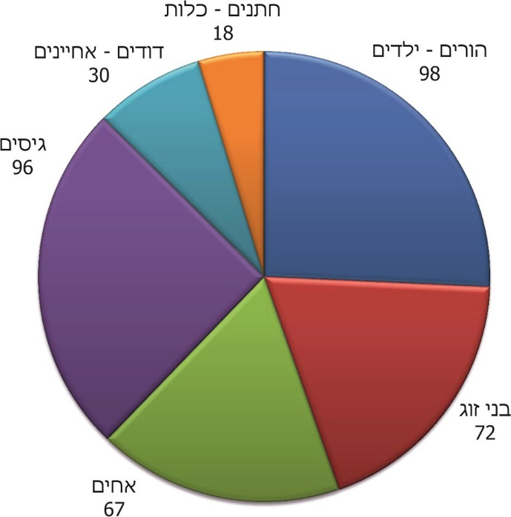
על פי נתוני מרשם האוכלוסין והעירייה, בעיבוד משרד מבקר המדינה.

בסיס נתונים עדכני, שבו מידע על העסקת עובדים קרובי משפחה, הוא כלי ניהולי חשוב לצורך מעקב ובקרה ליישום המגבלות על העסקת מקורבים וכן לבחינה ולהסדרת ניגודי עניינים. על העירייה לבדוק ולעדכן את בסיס המידע בנוגע להעסקתם של כלל קרובי המשפחה בעירייה.

העירייה מסרה בתשובתה כי תפעל למיפוי ולעדכון בסיס הנתונים של כלל קרובי המשפחה בעירייה.

העסקת עובדים מאותה משפחה

בחינת הנתונים של קרובי המשפחה בעיריית כרמיאל העלתה כי לחלק מהעובדים יש יותר מקרוב משפחה אחד המועסק בעירייה. כך, למשל, ממשפחה א' מועסקים בעירייה 11 עובדים; ממשפחה ב' מועסקים 6 עובדים; ממשפחה ג' - 5 עובדים; מחמש משפחות נוספות - 4 עובדים; ומתשע משפחות - 3 עובדים.

נמצא כי רבים מהעובדים המצויים בקרבת משפחה מועסקים בתפקידים שאינם בכירים, וחלקם במוסדות החינוך.

הגם שנמצא כי עובדים רבים מאותה משפחה מועסקים בתפקידים שאינם בכירים הרי שהעסקת עובדים מאותה משפחה מגבירה את החשש לניגוד עניינים ביניהם, במיוחד במקרים שבהם חל שינוי או קידום בתפקידם. ראוי שהעירייה תבחן את סוגיית העסקת קרובי המשפחה ותיתן את דעתה על כך, לרבות בכל הנוגע להסדרי ניגוד עניינים, ככל שאלו נדרשים.

דיווח לקוי בשאלון על קרבת משפחה

בעת מילוי שאלון אישי או הגשת בקשה למשרה פנויה במחלקת כוח האדם בעירייה, נדרש המועמד לציין בטופס אם יש לו קרובי משפחה המועסקים בעירייה או המכהנים כחברי מועצת העירייה. בדיקה של 13 טופסי שאלון אישי מתוך אלה שנמצא שקרובי משפחתם מועסקים בעירייה העלתה כי שישה מועמדים לא הקפידו לציין את שמות קרובי משפחתם העובדים בעירייה.

על העירייה להקפיד להנחות את המועמדים לעבודה בעירייה ואת העובדים המועמדים לניוד לתפקיד אחר או לקידום, למלא את כל חלקי השאלון האישי, ובפרט את חובת ציון קרובי משפחתם המועסקים בעירייה.

העירייה מסרה בתשובתה כי עובדי מחלקת כוח האדם הונחו להדגיש בפני המועמדים שעליהם לפרט ולהצהיר בטופס שאלון אישי על קרובי משפחתם המועסקים בעירייה. העירייה הוסיפה כי תוציא פנייה לכל עובדיה שתבהיר כי עליהם להצהיר על קרובי משפחה המועסקים בעירייה.

טיפול העירייה בהסדרת ניגוד העניינים בהעסקת קרובי משפחה

הביקורת העלתה כי היועץ המשפטי של העירייה בדק, משנת 2014 עד מועד הביקורת, חשש לניגוד עניינים של 42 מתוך 304 העובדים שקיימת ביניהם קרבת משפחה. יוצא אפוא כי העסקתם של 262 עובדים שיש ביניהם קרבת משפחה, המהווים כ-86% מהם, טרם נבדקה וממילא לא הוסדר החשש לניגוד עניינים בהעסקתם.

יצוין כי היועץ המשפטי של העירייה בדק את הבקשות בנוגע לחשש לניגוד עניינים בהעסקת עובדים חדשים מספטמבר 2014 ואילך, משהחלה העירייה להעבירן לטיפולו. חוזרי מנכ"ל משרד הפנים פורסמו בשנת 2011, כך שבפועל החשש לניגוד עניינים בהעסקת עובדים חדשים לא נבדק, וממילא לא הוסדר משנת 2011 ועד ספטמבר 2014. בין העובדים שהם קרובי משפחה אשר החשש לניגוד עניינים בהעסקתם לא נבדק ולא הוסדר, היו גם ממלאי תפקידים בכירים בעירייה או קרוביהם.

באוקטובר 2015 פנה היועץ המשפטי של העירייה למנהלת משאבי האנוש לבירור על ריבוי הפניות בנוגע להעסקת קרובי משפחה, אך הבירור לא הוביל לתוצאות מעשיות. בהחלטת ועדת השירות של משרד הפנים מדצמבר 2017, בעקבות פניית העירייה לוועדה לאישור העסקת מועמד שיש לו קרובי משפחה המועסקים בעירייה, צוין בין היתר כי "התמונה המדאיגה העולה מהחומר שהובא בפני הוועדה, לפיה מועסקים בעיריית כרמיאל קרובי משפחה רבים ביותר...".

בעקבות החלטת ועדת השירות הציע היועץ המשפטי של העירייה בינואר 2018 לערוך מיפוי של כל קרובי המשפחה המועסקים בעירייה ולשקול את האמצעים שיש לנקוט כדי לצמצם קליטת קרובי משפחה של עובדים, ובכלל זה להביא לאישור המועצה החלטה שתגביל קליטה של קרובי משפחה.

נמצא כי העירייה לא קיימה דיון בנושא ולא קיבלה החלטות לגבי האמצעים לצמצום התופעה.

משרד מבקר המדינה מציין את פעילות היועץ המשפטי לעריכת הבדיקות בכל הנוגע לעובדים חדשים שנקלטו מ-2014. עם זאת, על העירייה ויועצה המשפטי להשלים המיפוי של כל העובדים שיש ביניהם קרבה משפחתית ולהסדיר את החשש לניגוד עניינים בהעסקתם, לרבות באמצעות פנייה לוועדת השירות.

העירייה מסרה בתשובתה כי תעביר ליועץ המשפטי שלה את החומר הרלוונטי על מנת לבחון את ניגודי העניינים, ממשקים משותפים ויחסי הכפיפות. עוד נמסר כי במהלך 2019 נעשו לפחות שלוש פניות לוועדת השירות.

העסקת קרובי משפחה במינויים זמניים ובדרגות נמוכות ללא מכרז

פקודת העיריות קובעת כי דרך המינוי הראשית למשרה בעירייה היא באמצעות מכרז פומבי. התקנות לקבלת עובדים מפרטות את המשרות הפטורות ממכרז, ובהן משרות שעתיות למיזם זמני; משרות במילוי מקום לתקופה קצובה; ומשרות שדרגתן המרבית אינה עולה על דרגה 7 של הדירוג המינהלי או דרגה 37 של דירוג המח"ר או דירוג ההנדסאים והטכנאים.

ביולי 2014 תוקנו התקנות לקבלת עובדים בהתייחס לאיוש משרות הפטורות ממכרז, ונקבע בהן כי איוש משרות כאמור (למעט משרות האמון) ייעשה בהליך בחירה שוויוני, הגון ושקוף ככל האפשר, לפי סוג המשרה (תקנה 2(ד)).

מרכז השלטון המקומי פרסם בחוזר מנכ"ל 531 מינואר 2015 הנחיות לצורך יישום התיקון לתקנות לקבלת עובדים, לרבות הנחיות המפרטות את אופן פרסום הצורך באיוש משרה הפטורה ממכרז.

ככל שמדובר בעובדים שלהם קרובי משפחה המועסקים בעירייה, נקבעה חובת מכרז על מנת להסיר את החשש כי הם התקבלו לעבודה ברשות בשל קרבת המשפחה. החלטה עקרונית שאושרה בוועדת השירות בינואר 2014 קובעת כי אין לאשר העסקת מועמדים שקרובי משפחתם מועסקים בעירייה אם נבחרו לתפקיד ללא מכרז, וזאת בין אם מדובר במשרה הפטורה ממכרז ובין אם בהסדר העסקה הפטור ממכרז, כדוגמת מילוי מקום.

תקופת הניסיון לעובד הרשות המקומית, כקבוע בחוקת העבודה ובאוגדן תנאי השירות, היא עד 12 חודשים. בהסכם קיבוצי כללי שנחתם באוקטובר 2009 בין מרכז השלטון המקומי בישראל ובין הסתדרות העובדים הכללית החדשה, הוארכה תקופת הניסיון ל-24 חודשים.

נוסף על 159 המכרזים שנבדקו נמצאו שבעה מקרים שבהם העירייה קלטה עובדים לעבודה לאחר מועד החלטת ועדת השירות מינואר 2014, ללא מכרז או הליך שוויוני אחר, ולעיתים אף ללא פרסום המשרה לציבור, אף שבאותה עת עבדו בעירייה קרובי משפחה שלהם. עובדים אלה נקלטו לעבודה בעירייה כעובדים מחליפים (מזכירות מחליפות, סייעות מחליפות) או כעובדים שעתיים, ובהמשך קיבלו קביעות, למרות העובדה שחלקם אף לא השלימו תקופת ניסיון כנדרש.

עוד נמצא כי היועץ המשפטי בחן את העסקתם של עובדים אלו בעירייה רק מבחינת החשש לניגוד עניינים בינם ובין קרובי משפחתם המועסקים בעירייה. היועץ המשפטי מסר בתשובתו למשרד מבקר המדינה מפברואר 2020 (להלן - תשובת היועץ המשפטי) כי הוא שלח הנחיות בדבר החובה לקיים הליך שוויוני גם לגבי משרות הפטורות ממכרז. הבדיקה העלתה כי בחוות הדעת שנתן הוא הדגיש כי הליך קבלת העובדים לא נבדק על ידיו.

על העירייה להקפיד על הליך קבלתם לעבודה של עובדים שיש להם קרובי משפחה המועסקים בעירייה, בדרך של מכרז או הליך שוויוני.

העסקת מבקר העירייה

פקודת העיריות [נוסח חדש], קובעת כי על העירייה למנות מבקר במשרה מלאה.

חוקת העבודה אוסרת על עובד קבוע במשרה מלאה לעסוק בעבודה נוספת. ראש הרשות ומועצת הרשות רשאים להתיר זאת במקרים מיוחדים ובתנאים הקבועים שם. חוזר 1/2011 קובע כללים נוספים לגבי עבודה פרטית כעבודה נוספת, עבור עובדים המועסקים ברשות המקומית בחוזים אישיים. עובדים כאלה, המועסקים במשרה של עד 75% (כולל) ומעוניינים לעבוד בעבודה נוספת, צריכים בין היתר לקבל את אישור היועץ המשפטי של הרשות, ולפיו אין ניגוד עניינים בין תפקידם ברשות לבין העיסוק הנוסף, את אישור מליאת המועצה לעבודה הנוספת - לאחר קבלת תצהיר העובד ונתונים לגבי עבודתו הנוספת, וכן אישור בכתב של האגף לכוח אדם ושכר ברשויות מקומיות שבמשרד הפנים.

נמצא כי מבקר העירייה, אשר נבחר לתפקיד במכרז משנת 1991, מועסק מאותו מועד בהיקף של חצי משרה בלבד, ועובד בעבודה פרטית נוספת במשרד רואי חשבון שבבעלותו.

באוגוסט 1993 אישרה מועצת העירייה את העסקת המבקר בחוזה אישי. במסגרת החוזה, אשר נחתם עימו ביולי 1994, נקבע כי העירייה תעסיק אותו וכי הוא מתחייב לעבוד בתפקיד מבקר העירייה בהיקף של משרה מלאה. עוד נקבע כי בתקופת עבודתו בעירייה הוא לא יהיה רשאי לעסוק בכל עבודה אחרת בשכר. למרות זאת, באפריל 2001 אישר משרד הפנים את העסקתו בחוזה אישי, בשכר בשיעור 84.6% משכר בכירים ובהיקף של 50% משרה.

בפברואר 2012 פנה הממונה על הרשויות המקומיות במשרד הפנים לעירייה בנוגע להיקף משרתו של המבקר. הוא הורה לה לפעול לתיקון העניין בהתאם להוראות החוק ולעדכן אותו בדבר ביצוע האמור עד סוף חודש מרץ. בתשובתה ציינה העירייה כי המבקר מבצע את מלוא הדרישות ממבקר פנים ועל כן ביקשה להמשיך להעסיקו בהיקף של חצי משרה. העירייה אף טענה כי יש בכך חיסכון כספי, משום שגם בהיקף המשרה הנוכחי הוא מבצע עבודה של מבקר במשרה מלאה. עוד ציינה העירייה כי המבקר הוא בעל משרד רואי חשבון עצמאי, וכי כדי לעבור למשרה מלאה יהיה עליו לסגור את העסק שבו נתנה העירייה כל השנים את הסכמתה שיעסוק. לבסוף ציינה העירייה כי משרד הפנים אישר את העסקתו בהיקף משרה חלקי (במכתבו מאפריל 2001), וכי נוסף אליו היא מעסיקה ממונה על תלונות הציבור.

בדצמבר 2012 פנה משרד הפנים פעם נוספת לעירייה לבירור נושא היקף משרתו של המבקר, וכך אף ביוני 2014. למרות פניות אלה המשיכה העירייה להעסיק את המבקר בהיקף משרה חלקי, ובינואר 2017 אף פנתה למשרד הפנים לאישור הגדלת שכרו. בתשובתו מפברואר 2017 ביקש משרד הפנים לברר פעם נוספת מדוע היקף משרתו של המבקר אינו כקבוע בחוק. כן התבקשו פרטים לגבי עבודתו הנוספת ונשאל אם ניתן לכך אישור המשרד. בספטמבר 2017 פנה משרד הפנים לעירייה, שלא נתנה התייחסותה לאמור.

העירייה ציינה בתשובתה כי היא מודעת לדרישה להעסקת מבקר במשרה מלאה אך אינה רוצה לפגוע במבקר, וכי בכוונתה ליישם את הוראות החוק לאחר פרישתו לגמלאות.

משרד הפנים מסר בתשובתו למשרד מבקר המדינה מפברואר 2020 (להלן - תשובת משרד הפנים) כי הוא יפנה לרשות ויטפל באופן מיידי בהיקף משרת מבקר העירייה.

על העירייה ומשרד הפנים לתת את דעתם להיקף המשרה החלקי של מבקר העירייה ולפעול בהתאם לאחריותם ולסמכותם, להתאמתו לקבוע בחוק.

העסקת מבקר במשרה חלקית במשך שנים רבות בניגוד לחוק, באופן המאפשר לו לעבוד בעבודה נוספת, אינה תקינה ויש בה כדי להעדיף את טובתו האישית על פני טובת העירייה והציבור.

✰

על משרד הפנים לתת את דעתו לממצאים שעלו בנושא מינויים בעיריית כרמיאל ולפעול לחידוד הנחיותיו לכלל הרשויות המקומיות, ובפרט לראשי רשויות חדשים, למניעת הישנות ליקויים מעין אלה.

משרד הפנים ציין בתשובתו כי הוא יחדד בפני הנהלת העירייה את הנהלים וההוראות בנושא קליטת עובדים, ומחוז הצפון במשרד אף יערוך הדרכה וריענון נהלים למנהלת משאבי האנוש בעירייה.

שכר ותשלומים נלווים

נוכחות עובדים

בחוקת העבודה נקבע כי על העובד למלא את תפקידו לפי הוראות הממונים עליו בנאמנות ובמלוא כושר עבודתו. על העובד להגיע לעבודה בשעה הקבועה, לא להפסיקה לפני השעה המיועדת לכך ולא להיעדר מן העבודה בלי הודעה לממונה עליו וללא הסכמתו. נקבע כי על המעסיק להנהיג שעון נוכחות או הסדרי חתימה ובדיקת נוכחות שיחייבו את כלל העובדים באותו מקום עבודה.

באוגדן תנאי השירות נקבע כי עובד רשות מקומית יטביע אישית את כרטיס הנוכחות שלו בשעון רישום הנוכחות בתחילת העבודה ובסיומה. בחוזר הממונה על השכר במשרד האוצר מאוקטובר 2004 הובהר לרשויות המקומיות: "הנהגת שעון נוכחות במקום עבודה קשורה קשר ישיר לשכר בגין עבודה, הואיל ועל פי דווחי נוכחות בזמן עבודה משולם שכרו של העובד... יש להקפיד על הנהגת שעון נוכחות בגופים המתוקצבים והנתמכים בשירות הציבורי".

חוזר מנכ"ל משרד הפנים 3/2008 מאפריל 2008 הנחה כי עובדי רשות מקומית, לרבות אלו המועסקים בחוזה משכורת כוללת או בשכר בכירים, חייבים להחתים כרטיס נוכחות פעמיים ביום: בתחילת יום העבודה וביציאה ממנו. עוד נקבע בחוזר: "על הרשות לנקוט סנקציות כנגד עובדים הנעדרים מהעבודה בלא אישור ו/או שאינם ממלאים אחר ההנחיות בנוגע לדיווחי הנוכחות". בחוזר מנכ"ל משרד הפנים 1/2011 מפברואר 2011 (להלן - חוזר 1/2011) ריענן המשרד את ההנחיות וקבע כי עובד שאינו ממלא אחר הנחיות הדיווח כאמור, "תנכה הרשות ממשכורתו החודשית את השיעור היחסי של הימים שבהם לא החתים כרטיס נוכחות".

נמצא כי לרוב, דיווח הנוכחות בעירייה הוא ממוחשב, כאשר הן במבנה העירייה והן במחלקות שמחוץ לה מותקנים שעוני נוכחות שבהם מחתימים כרטיס באמצעות טביעת אצבע או העברת כרטיס עובד. יצוין כי בשעון הנוכחות אין אופציה של דיווח על יציאה בתפקיד, ודיווח כזה נעשה בדיעבד, באופן ידני. ביחידות העירייה שבהן אין שעון נוכחות, כגון גנים ומועדוני נוער, דיווח הנוכחות נעשה באמצעות טלפון נייח המותקן בהן. חלק מהעובדים - מלווים בהסעות ועובדים שעתיים - מדווחים על נוכחות באופן ידני בלבד.

יש לציין לחיוב את רמת המחשוב ואת ההקפדה על שמירת הנתונים בדיווחי נוכחות העובדים.

בתחילת כל חודש מעבירה מחלקת משאבי האנוש בעירייה את דוחות הנוכחות הממוחשבים לעובדים לצורך השלמתם, תיקונם באופן ידני וצירוף מסמכים כגון אישורי מחלה או הצהרה על ימי חופש. הדוחות המתוקנים מועברים לאישור הממונים ומוחזרים למשאבי האנוש. עובדי מחלקת משאבי האנוש בוחנים את הדוחות ומעבירים את הערותיהם בעניינם למחלקת שכר.

משרד מבקר המדינה בדק דוחות נוכחות של כ-670 מעובדי העירייה לתקופה של נובמבר 2018 -פברואר 2019. הבדיקה העלתה כי בין 5% ל-10% מתוך העובדים שנבדקו לא הקפידו על החתמת כרטיס נוכחות כנדרש בתחילת יום העבודה או בסיומו, לפחות ארבע פעמים בחודש. אצל חלקם מדובר היה בדפוס התנהגות חוזר. להלן פירוט:

תרשים 5: מספר העובדים בעירייה שלא הקפידו על החתמת כרטיס נוכחות,
נובמבר 2018 - פברואר 2019
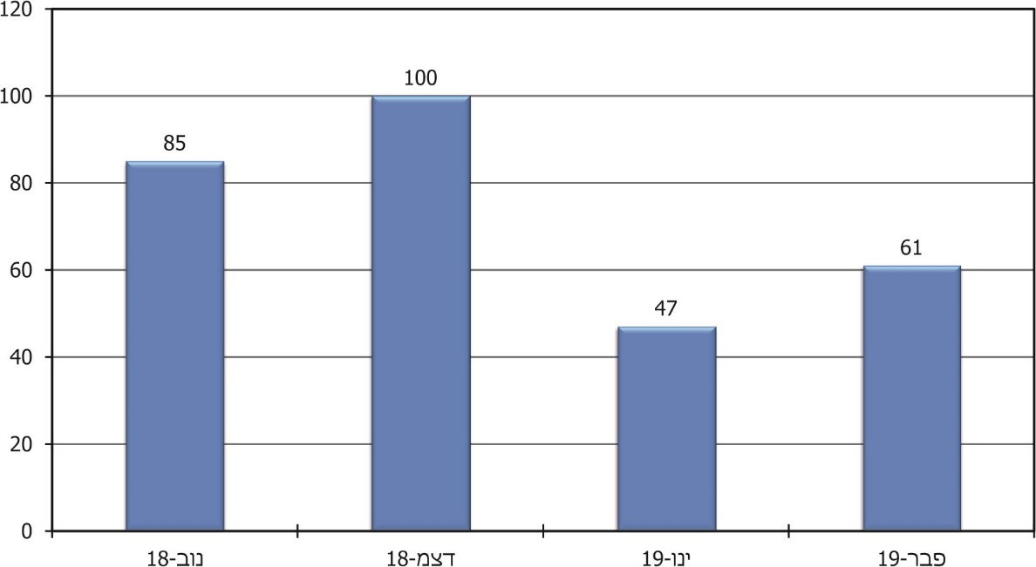

בין עובדים אלו היו גם נושאי משרה בכירים, כגון היועץ המשפטי של העירייה, מהנדס העיר, ראש מינהל שפ"ע, ראש מינהל פרויקטים, קב"ט העירייה, מנהלת אגף גנים ונוף, מנהלת מחלקת תקציבי פיתוח, מנהלת אגף הנוער.

נמצא כי העירייה נהגה להוציא מכתבי התראה לעובדים שלא החתימו את כרטיס הנוכחות באופן סדיר, והדגישה בפניהם את חובת החתמת כרטיס הנוכחות. ככל שהדבר נמשך, העובדים אף זומנו לשיחת בירור והתראה אצל מנהלת משאבי האנוש בעירייה והאחראיות לנושא במחלקת משאבי האנוש. עובדים בכירים זומנו לבירור אצל מנכ"ל העירייה. ואולם גם לאחר שעובדים אלו זומנו לבירור המשיך חלקם בדיווח הלקוי, העירייה לא נקטה אמצעים נגדם והם קיבלו את שכרם במלואו.

היועץ המשפטי ציין בתשובתו כי בארבעת החודשים שנבדקו, "בסה"כ 7 פעמים השעון לא נחתם עקב תקלה בכרטיס או בשעון הנוכחות. 3 פעמים בלבד הוא לא נחתם באשמתי עקב שכחה".

העירייה ציינה בתשובתה כי מנהלת משאבי האנוש בעירייה הנחתה להקפיד להוציא התראות לעובדים שאינם מחזירים דוחות נוכחות ושאינם מחתימים כרטיס נוכחות כנדרש. העירייה הוסיפה כי תדאג לחדד את הנהלים ובהם הדרישה להחתמת כרטיס נוכחות בקרב כלל העובדים, ותשקול הטלת סנקציות לאכיפת העניין. כמו כן, העירייה ציינה כי תוציא נוהל המחייב חתימת מנכ"ל על דוחות נוכחות של העובדים הבכירים לשם בקרה ומעקב על החתמה סדירה בשעון הנוכחות.

על העירייה להמשיך לפעול כך שכלל העובדים המחויבים בהחתמה, יחתימו שעון נוכחות כנדרש.

שעות נוספות

שעות נוספות הן שעות עבודה מחוץ למכסת שעות העבודה הרגילות. העסקת עובדים בשעות נוספות נועדה להתגבר - במגבלות הקבועות בחוק שעות עבודה ומנוחה, התשי"א-1951 - על עומס עבודה זמני או לבצע משימות זמניות מיוחדות. ככלל, חל איסור להעסיק עובדים בשעות נוספות, אלא לפי היתר של משרד העבודה, הרווחה והשירותים החברתיים, או בנסיבות מיוחדות. היתר כללי שפרסם שר העבודה, הרווחה והשירותים החברתיים ביום 19.3.2018 קובע, בין היתר, כי משך יום עבודה כולל שעות נוספות לא יעלה על 12 שעות, ובשבוע עבודה לא יועסק עובד מעל 16 שעות נוספות.

כדי לקיים פיקוח נאות על העסקת עובדים בשעות נוספות, כנדרש על פי סדרי מינהל תקין, יש לקבוע נהלים להעסקת עובדים בשעות נוספות ולאשרן מראש, וכן לקבוע נהלים לדיווח מפורט על מספר השעות הנוספות ועל העבודה שבוצעה במהלכן.

תרשים 6: הוצאות העירייה בגין שעות נוספות, 2016 - 2018
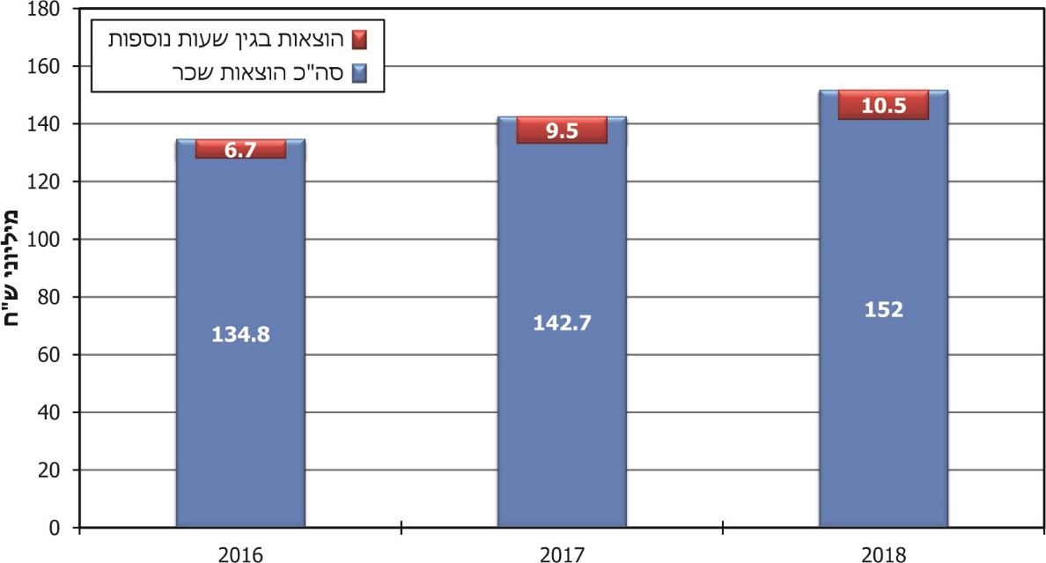
על פי נתוני הדוחות הכספיים המבוקרים של העירייה לשנים 2016 - 2018, בעיבוד משרד מבקר המדינה.

נמצא כי בשנים 2018-2016 שילמה העירייה עבור שעות נוספות: 6.7 מיליון ש"ח (שהם כ-5% מתוך סך כול הוצאות השכר), 9.5 מיליון ש"ח (כ-6.6%) וכ-10.5 מיליון ש"ח (כ-6.9%) בהתאמה; סך הכול בשנים 2016 - 2018 הסתכמו הוצאות העירייה בגין שעות נוספות בכ-27 מיליון ש"ח. הוצאות העירייה בגין שעות נוספות מתוך סך כול הוצאות השכר, עלו משנת 2016 לשנת 2018 בשיעור של כ-38%.

נמצא כי העירייה לא קיימה דיונים בנוגע למכסת השעות הנוספות המשולמות לעובדים בהתאם לצורכי העבודה, בחינת נחיצות העסקתם של העובדים בשעות נוספות וקביעת אמות מידה להקצאתן. עוד נמצא כי אין בעירייה נהלים או כללים המסדירים את נושא השעות הנוספות.

בשנת 2019 הקצתה העירייה ל-348 מעובדיה (כ-34% מכלל העובדים) מכסת שעות נוספות שאותה איפשרה להם לנצל מדי חודש (להלן - מכסת השעות הנוספות המאושרת): לפי נתוני העירייה, היא הקצתה ל-139 מעובדיה מכסה של 50 - 60 שעות נוספות, ל-121 מעובדיה הקצתה מכסה של 40 - 45 שעות נוספות, ול-88 עובדים הקצתה מכסה של 10 - 36 שעות נוספות. בשנת 2018 הקצתה העירייה מכסת שעות נוספות ל-321 מעובדיה: 125 עובדים קיבלו מכסה של 50 - 65 שעות נוספות, 112 עובדים קיבלו 40 - 45 שעות, ו-84 עובדים קיבלו 10 - 36 שעות.

השוואה שערך משרד מבקר המדינה בנוגע לשיעור עלות השעות הנוספות מתוך סך כול הוצאות השכר בעיריית כרמיאל, לעומת עיריות דומות אחרות, העלתה את הממצאים שלהלן:

תרשים 7: השוואת שיעור עלות השעות הנוספות מסך כול הוצאות השכר בעיריית כרמיאל לעומת עיריות דומות אחרות, 2018
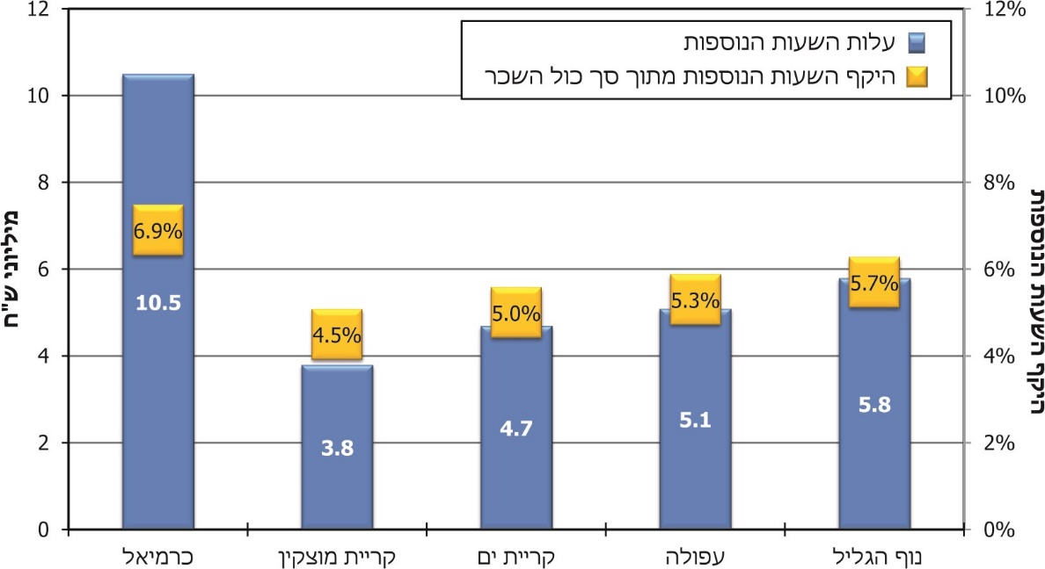
על פי נתוני הדוחות הכספיים המבוקרים של כל אחת מהרשויות לשנת 2018, בעיבוד משרד מבקר המדינה.

מהנתונים עולה כי שיעור עלות השעות הנוספות בסך 10.5 מיליון ש"ח מתוך סך כול הוצאות השכר בעיריית כרמיאל בשנת 2018, המסתכם ב-6.9%, גבוה בהשוואה לעיריות דומות אחרות.

ממצא זה, נוסף על חריגה מהתקן במצבת העובדים, וכן עלות שכרם ושיעורו מהתקציב הכולל של העירייה, הגבוהים במיוחד בעיריית כרמיאל לעומת העיריות האחרות, מחדד את הצורך בבחינת היקף השעות הנוספות בצורה סדורה לשם עידוד התייעלות וחיסכון.

על העירייה לקבוע כללים להקצאת שעות נוספות בהתאם לאופי התפקידים בעירייה, לבחון את הקצאת השעות הנוספות לעובדיה מדי פעם בפעם ולקבוע הנחיות לביצוען.

העירייה ציינה בתשובתה כי נוסף על הקיצוץ הרוחבי בשיעור 7% במכסת השעות הנוספות שערכה במאי 2019, וההגבלה על ביצוען בימי שישי מדצמבר 2019, היא בוחנת קיצוץ נוסף בהן. כמו כן, יגובשו כללים, נהלים ואמות מידה להקצאת שעות נוספות.

שעות כוננות

חוקת העבודה ואוגדן תנאי השירות קובעים כי על המעסיק לשלם עבור כוננות לעובדים הנדרשים להימצא בכוננות בביתם לאחר שעות העבודה בשל צורכי עבודתם. מדובר על מקומות שניתן בהם שירות לציבור אחרי שעות העבודה הקבועות כאשר צורכי העבודה מחייבים זאת או כדי לאפשר מתן שירותים חיוניים לתושבים.

ראש הרשות המקומית - או מי שהוסמך לכך על ידיו - מוסמך לקבוע את צורכי הכוננות של הרשות, ובכלל זה את היקף שעות הכוננות והמועדים שבהם עובד מסוים נדרש להיות כונן. על היקף הכוננות ומועדיה להיקבע בשום שכל וזאת, בין היתר, בהתחשב בצורכי הרשות המקומית, ביכולותיה התקציביות ובכך שבזמן הכוננות על העובד להימצא בביתו.

תרשים 8: עובדים המקבלים תוספת כוננות והוצאות העירייה בגינה, 2016 - 2018
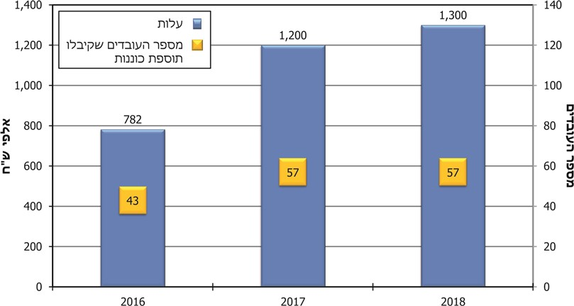
על פי נתוני העירייה כפי שנמסרו לצוות הביקורת, בעיבוד משרד מבקר המדינה.

מסיכום הנתונים עולה כי בשלוש השנים 2016 - 2018 העירייה שילמה בממוצע לכ-5% מעובדיה תוספת כוננות בהיקף של כ-1.09 מיליון ש"ח לשנה. עוד עולה כי בשנים 2017 - 2018 חלה עלייה בהיקף העובדים מקבלי התוספת ובהיקף ההוצאות בגינה לעומת שנת 2016.

בביקורת עלה כי בעירייה אין נהלים ואמות מידה ברורים המסדירים את נושא הכוננות. אין רשימת תפקידים מסודרת שנקבעים בה הכוננים ואין התייחסות לתקופת הכוננות המאושרת. זאת ועוד, העירייה לא בחנה את הנחיצות בשעות הכוננות ואת מידת הרלוונטיות בהקצאתן לבעלי התפקידים השונים ולא ערכה בקרה כדי לבחון אם ההקצאה של שעות כוננות לאותם עובדים ענתה על הצורך בפועל, לדוגמה כוננות בימי שישי.

עוד עלה כי העירייה קבעה לחלק מעובדיה מכסה של שעות כוננות מדי חודש באופן קבוע: בשנת 2016 - ל-13 עובדים, בשנת 2017 - ל-31 עובדים, ובשנת 2018 - ל-26 עובדים.

עוד עלה כי העירייה משלמת לחלק מהעובדים עבור שעות כוננות מחוץ למכסה שהיא עצמה אישרה להם: בשנת 2016 לעובד אחד, אשר עלות תוספת הכוננות ששולמה לו מחוץ למכסה עמדה על כ-24,000 ש"ח; בשנת 2017 - לחמישה עובדים, בעלות של כ-83,500 ש"ח, ובשנת 2018 - לחמישה עובדים, בעלות של כ-61,500 ש"ח. סך הכול, בשלוש השנים האמורות שילמה העירייה עבור שעות כוננות החורגות מהמכסה סך של 169,000 ש"ח.

משרד מבקר המדינה ממליץ לעירייה לקבוע כללים לביצוע שעות כוננות, להגדיר את אופי התפקידים בעירייה המזכים בהן, לקבוע מכסת שעות ותקופת כוננות לכל תפקיד ולבחון זאת מדי פעם בפעם.

העירייה ציינה בתשובתה כי היא תגבש כללים, נהלים ואמות מידה להקצאת שעות כוננות.

ראש העירייה הקודם מסר בתשובתו כי שעות הכוננות ניתנו לחלק קטן של עובדים, אשר תפקידם חייבם להיות כוננים.

החזקת רכב

אוגדן תנאי השירות קובע נוהל להחזר הוצאות נסיעה בתפקיד לעובדי הרשויות המקומיות בעלי רכב אישי (להלן - נוהל החזקת רכב). מטרת הנוהל היא ליצור שיטה של החזר הוצאות נסיעה ברכב פרטי לצורך מילוי תפקיד, השומרת על חיסכון בהוצאות כספיות ובדלק תוך פגיעה מינימלית ביעילות העבודה, וכן שומרת על אמות מידה מוסריות בכל הנוגע לקבלת תשלומים אלה.

התשלום עבור החזקת רכב מתבסס על ההוצאות הקבועות, המשולמות באופן קבוע וכוללות גם הוצאות רישוי וביטוחים (מרמת ניידות של 500 ק"מ ומעלה בחודש), ועל ההוצאות המשתנות, אשר משולמות על פי מספר הק"מ שעליהם מדווח העובד במסגרת המכסה המאושרת. בנוהל החזקת רכב מפורטות רמות הניידות השונות, הכוללות את מכסת הק"מ השנתית ואת הסכומים לתשלום בכל אחת מהרמות.

על העובדים להגיש דוח חודשי על נסיעותיהם בתפקיד, כולל רישום המרחק ליעדי הנסיעה בתפקיד. על נסיעות בתפקיד בעיר המגורים או בעיר היעד, ניתן לדווח ללא פירוט עד 500 ק"מ לחודש; על נסיעות בהיקף גדול יותר יש להגיש דיווח פרטני. כך גם נקבע בחוזר 1/2011.

ראש הרשות המקומית - או מי שהוסמך לכך על ידיו - הוא בעל הסמכות לקבוע אילו עובדים יקבלו זכאות להחזקת רכב, וכן את מכסת הק"מ שלה הם זכאים. תשלום עבור החזקת רכב אינו זכות קבועה והוא תלוי בתקציב ובמדיניות השנתית של הרשות. הוא נתון לשיקול דעתו של ראש הרשות ולשינוי בכל שנה, וכפוף לצורכי הרשות.

תרשים 9: הוצאות העירייה בגין החזקת רכב, 2016 - 2018
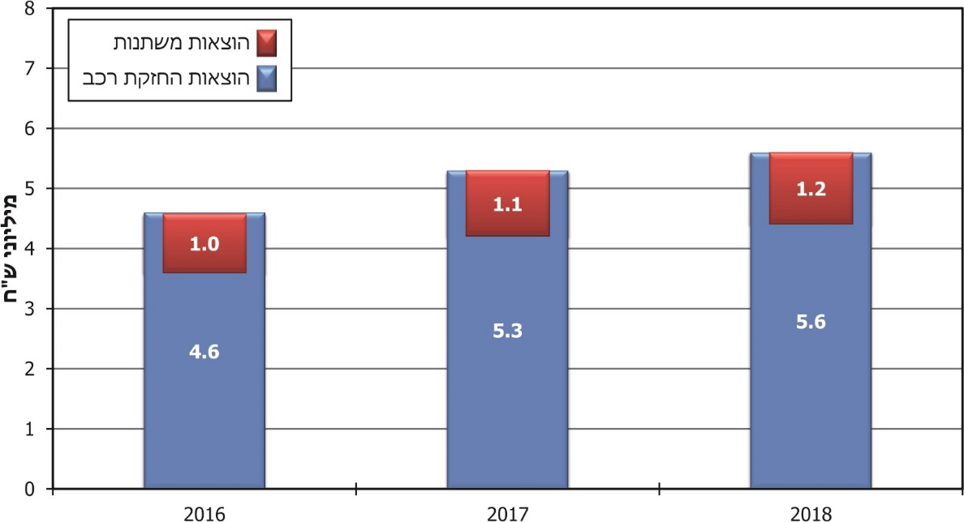
על פי נתוני העירייה כפי שנמסרו לצוות הביקורת, בעיבוד משרד מבקר המדינה.

מהתרשים עולה כי בשנים 2016 - 2018 שילמה העירייה לעובדיה עבור החזקת רכב כ-5.16 מיליון ש"ח לשנה בממוצע. מתוך הסכום האמור, השיעור הממוצע של ההוצאות המשתנות באותן שנים עמד על סך של 1.1 מיליון ש"ח לשנה (לא כולל הוצאות ביטוח, ולפני גילום מס).

בבדיקת דוחות האש"ל לחודשים מרץ-אפריל 2019, של 139 עובדים שקיבלו זכאות להחזקת רכב ברמת ניידות של מעל 500 ק"מ לחודש, נמצא כי 53 מהם (כ-38%) לא דיווחו על נסיעותיהם בתפקיד ועל מספר הק"מ שביצעו מדי חודש במסגרת המכסה המאושרת.

נמצא, כי בדוחות האש"ל החודשיים של העובדים שנבדקו לא פורטו יעדי הנסיעה בתפקיד ולא נרשמו המרחקים אליהם. נמצא כי דוחות אלו אושרו בידי הממונים בהיעדר הפירוט הנדרש.

על העירייה לבחון את בעלי התפקידים הזכאים לתשלום עבור החזקת רכב, להגדיר את אופי התפקידים בעירייה המזכים בו ולקבוע רמת ניידות לכל תפקיד. על העירייה לשלם את הוצאות הרכב המשתנות בהתאם להנחיות אוגדן תנאי השירות, ולדאוג שעובדיה הזכאים ידווחו על נסיעותיהם בתפקיד כנדרש. כן עליה לחדד את כללי הדיווח ואת הצורך בבקרה על ידי הממונים על ביצוע בפועל בטרם מגיע המועד לתשלום.

העירייה ציינה בתשובתה כי היא תגבש כללים לזכאות להחזקת רכב.

הקצאת רכב צמוד

אוגדן תנאי השירות מגדיר את בעלי התפקידים ברשות המקומית שניתן להקצות להם רכב צמוד: המנכ"ל, הגזבר, מבקר הרשות, היועץ המשפטי של הרשות, מהנדס הרשות, מנהלי האגפים, ראשי מינהל, סמנכ"לים ומנהלי מחלקות; כל זאת בכפוף להעסקתם במשרה מלאה ולבדיקת כדאיות כלכלית.

גם חוזר 1/2011 עוסק, בין היתר, באמות המידה להקצאת רכב צמוד לנושאי משרה המועסקים בחוזה אישי: מנכ"ל או מזכיר המועצה, גזבר, יועץ משפטי, מהנדס הרשות, מבקר הרשות וכן מנהל מחלקת החינוך, אם הדבר נדרש לפי דרישות התפקיד ואם ניתן אישור לכך מגזבר הרשות, בצירוף תחשיב לבדיקת כדאיות כלכלית.

נמצא כי בשנת 2016 הקצתה העירייה ל-22 מעובדיה, ובשנים 2017 - 2019 ל-23 מעובדיה, רכבים פרטיים צמודים בחכירה (ליסינג). נמצא כי שניים מאותם עובדים אינם מנהלי מחלקות ולכן אינם זכאים להקצאת רכב צמוד. עובד נוסף מועסק על ידי תאגיד עירוני ולא על ידי העירייה, ועל כן אינו זכאי להקצאת רכב צמוד מהעירייה. עלות החכרת רכביהם של שלושת עובדים אלה עומדת על כ-9,200 ש"ח לחודש (כ-110,000 ש"ח לשנה).

עוד נמצא כי העירייה העמידה לרשות מבקר העירייה רכב צמוד בחכירה, על אף שהוא מועסק ב-50% משרה בלבד, וזאת בניגוד לאישור משרד הפנים ולהוראות אוגדן תנאי השירות. הרכב נמצא בשימוש המבקר גם בימים שבהם הוא אינו עובד בעירייה.

על העירייה לפעול בהתאם להוראות, ולאשר הקצאת רכבים צמודים רק לעובדי עירייה הזכאים לכך.

העירייה ציינה בתשובתה כי היא תגבש כללים להקצאת רכב צמוד, לרבות הגדרה ברורה לזכאים. לגבי עובדים שאינם זכאים לרכב צמוד, הנושא יטופל בכפוף לבדיקת הכדאיות הכלכלית בהפרת חוזה החכירה (ליסינג) לפני תום המועד. באמצע 2019 החלה העירייה בהליך של מיפוי רכבים, וכבר ביטלה זכאות של עובדים לא זכאים.

הוצאות דלק

העירייה קבעה לעצמה כללים להשתתפותה בהוצאות הדלק של עובדיה הבכירים, בעלי רכב צמוד. העירייה לא קבעה במסגרת הזכאות להשתתפות קריטריונים כמו מרחק ממקום המגורים, או כמות הנסיעות הכרוכה בעבודתם. בהתאם לאותם כללים, מנהלי מחלקות זכאים להשתתפות בגובה של 75 ליטר לחודש, מנהלי אגפים ומנהלי מינהלים - 150 ליטר לחודש, וראש העירייה, סגן ראש העירייה, הגזברית והמנכ"ל - זכאים להשתתפות מלאה בהוצאות הדלק. השתתפות זו ניתנה עד מרץ 2019 באמצעות חלוקת כרטיסי CASH-פז, טעונים בהתאם לשיעור ההטבה, לעובדים הזכאים. מאפריל 2019 ניתנת ההשתתפות באמצעות דלקנים מוגבלים בסכום.

נמצא כי בשנים 2016 - 2018 הסתכמו הוצאות העירייה בגין דלק לעובדיה הזכאים, בכ-250,000 ש"ח לשנה (בשנים 2016, 2018) וכ-300,000 ש"ח (בשנת 2017), ולחלקם ההוצאות שולמו שלא בהתאם לכללים שהעירייה קבעה.

הבדיקה העלתה כי העירייה משתתפת בהוצאות הדלק של ארבעה מעובדיה שאינם זכאים לקבל את ההטבה בהתאם לכללים שהיא קבעה: עובד המועסק כאמור על ידי תאגיד עירוני ולא על ידי העירייה; וכן שלושה עובדים נוספים שאינם מנהלי מחלקות.

עוד נמצא כי העירייה אישרה לחמישה עובדים השתתפות בהוצאות הדלק בשיעור החורג מהכללים שהיא עצמה קבעה. היקף החריגות עומד על 585 ליטר לחודש, שהם כ-7,000 ליטר לשנה.

עוד נמצא כי כרטיסי ה-CASH-פז היו ניתנים לצבירה, באופן שככל שהעובד לא ניצל בחודש מסוים את כל מכסת הדלק שאושרה לו, העירייה איפשרה לו לנצל את היתרה במועד מאוחר יותר. חמישה עובדים צברו עקב כך כמויות דלק שנעו בין 200 ליטר ל-600 ליטר. יצוין כי השימוש בדלקנים אינו מאפשר צבירה כאמור.

משרד מבקר המדינה מציין לחיוב את מעבר העירייה לדלקן במקום כרטיסי דלק, דבר המגביר את הבקרה בנושא ותורם להתייעלות. מומלץ כי העירייה תבחן מדי פעם בפעם את הכללים שגיבשה, תתבסס על צרכים מוכחים ותפעל במידתיות לאשר חריגות מכללים אלו, תוך הקפדה על מתן נימוק לאישור חריגה.

תשלום הוצאות נסיעה בכבישי אגרה

חוזר 1/2011 קובע, בין היתר, הוראות בנוגע לתשלומים והטבות שכר לעובדים המועסקים בחוזה אישי. לגבי בעלי רכב צמוד קובע החוזר כי הרשות המקומית תישא בהוצאות הכרוכות בשימוש בו ובהחזקתו, כפי שייקבע על ידיה מדי פעם בפעם, בכפוף לכללים המפורטים בפרק 11 בהוראות התכ"ם, בשינויים המחויבים.

בישראל קיימים ארבעה כבישי אגרה: כביש 6, כביש 6 חוצה צפון (יקנעם-סומך), מנהרות הכרמל והנתיב המהיר. הוראת תכ"ם 11.4.0.3 שעניינה נסיעת רכב ממשלתי בכביש אגרה, קובעת הנחיות למשרדי הממשלה בכל הנוגע לנסיעה בכבישי אגרה ומסדירה את הכללים בדבר החזר הוצאות נסיעה בכבישים אלו בכלי רכב ממשלתיים. בהתאם להוראות, חלה חובת רישום מקדים והקמת מינוי על שמו של בעל הרכב הצמוד. נסיעת רכבים של בעלי תפקידים בכירים (שר, סגן שר ומנכ"ל ומקביליו) בכבישי אגרה תהיה במימון המשרד; במקרים אחרים נסיעת כלי רכב צמוד בכבישי אגרה תשולם על ידי העובד שברשותו הרכב, באמצעי תשלום פרטי (כרטיס אשראי או הוראת קבע בנקאית) והוא יהיה זכאי, בכפוף לקיומו של תקציב פנוי במשרד, להשתתפות בעלות הנסיעה בכבישי האגרה, בשיעור של 50% מעלות כל נסיעה.

נמצא כי אף שהעירייה לא קבעה כללים בנוגע להשתתפותה בהוצאות כבישי האגרה לבעלי רכב צמוד, היא פועלת שלא על פי הוראות חוזר 1/2011 והוראת תכ"מ 11.4.0.3 ונושאת במלוא ההוצאות האמורות. צוות הביקורת בדק את השתתפות העירייה בהוצאות כבישי האגרה של כל עובדיה שברשותם רכב צמוד, ולהלן הממצאים:

לוח 5: השתתפות העירייה בהוצאות הנסיעה בכבישי אגרה של העובדים שברשותם רכב צמוד, 2016 - 2018 (באלפי ש"ח)
השנה | כביש 6 | מנהרות הכרמל | סך הכול
2016 | 26.5 | 3 | 29.5
2017 | 27.6 | 6.6 | 34.2
2018 | 23.5 | 6 | 29.5

מלוח 5 עולה כי סך הכול, בשלוש השנים שילמה העירייה בממוצע סכום של כ-31,000 ש"ח לשנה בגין הוצאות כבישי אגרה.

על העירייה לבחון את התשלומים בגין הנסיעה בכבישי אגרה של עובדיה שברשותם רכב צמוד (בפרט שמדובר ברשות השוכנת בצפון הארץ, וחלק מעובדיה נדרשים להגיע למרכז מדי פעם בפעם) ולאמץ בעניינם, בשינויים המחויבים, את הוראות חוזר מנכ"ל 1/2011 והוראת התכ"ם.

טיפול העירייה בפניות ובתלונות הציבור

חוק הרשויות המקומיות (ממונה על תלונות הציבור), התשס"ח-2008 (להלן - החוק) מחייב כל רשות מקומית למנות ממונה על תלונות הציבור. תלונה כהגדרתה בחוק היא על מעשה הפוגע במישרין במתלונן או באדם אחר, או המונע ממנו במישרין טובת הנאה, והוא נעשה בניגוד לחוק או ללא סמכות חוקית או בניגוד למינהל תקין, או שיש בו משום נוקשות יתרה או אי-צדק בולט. בחוק נקבעו דרכי הגשת התלונה, דרכי הבירור והפעולות שעל הממונה לנקוט בכל הקשור לבירור התלונות וכן החובה להודיע למתלונן בסיום הבירור בתשובה מנומקת בכתב אם התלונה מוצדקת, וככל שהיא אינה מוצדקת להביא זאת לידיעתו. פניות תושבים שאינן מתאימות להגדרה "תלונה" מתקבלות במוקד העירוני ומועברות לטיפול גורמי הביצוע ברשות. נושאי הפניות יכולים להיות מגוונים: בקשת שירות או מידע, בקשה לסיוע או התרעה על מפגעים ומטרדים. מעצם טבען מחייבות פניות על מפגעים מסוימים כגון נזילת מים, חסימת מדרכה או בור בכביש - טיפול מיידי. אם הפונה לא נענה או אם הטיפול אינו לשביעות רצונו, הוא רשאי לפנות לממונה בתלונה, בכפוף לקבוע בחוק.

הטיפול בתלונות וכן בפניות הציבור בעירייה נעשה על ידי מנהלת אגף פניות וקהילה, במקביל לתפקידה כמנהלת המוקד העירוני (להלן - הממונה). ככלל, מרבית הפניות מתקבלות ונרשמות במוקד העירוני. עם זאת, חלק מהפניות או התלונות מגיעות ישירות לממונה, והיא דואגת לרישומן, למיונן ולניתובן באמצעות המוקד לגורמי הטיפול הרלוונטיים בעירייה.

נוסף על כך, את הפניות והתלונות ניתן להגיש גם ללשכת ראש העירייה, וכן ישירות למחלקות העירייה השונות, באמצעות הדואר האלקטרוני, האינטרנט, בכתב, בטלפון או ברשתות החברתיות: ווטסאפ, פייסבוק ואינסטגרם.

תרשים 10: פילוח נושאי פניות תושבים למוקד העירוני, 2018
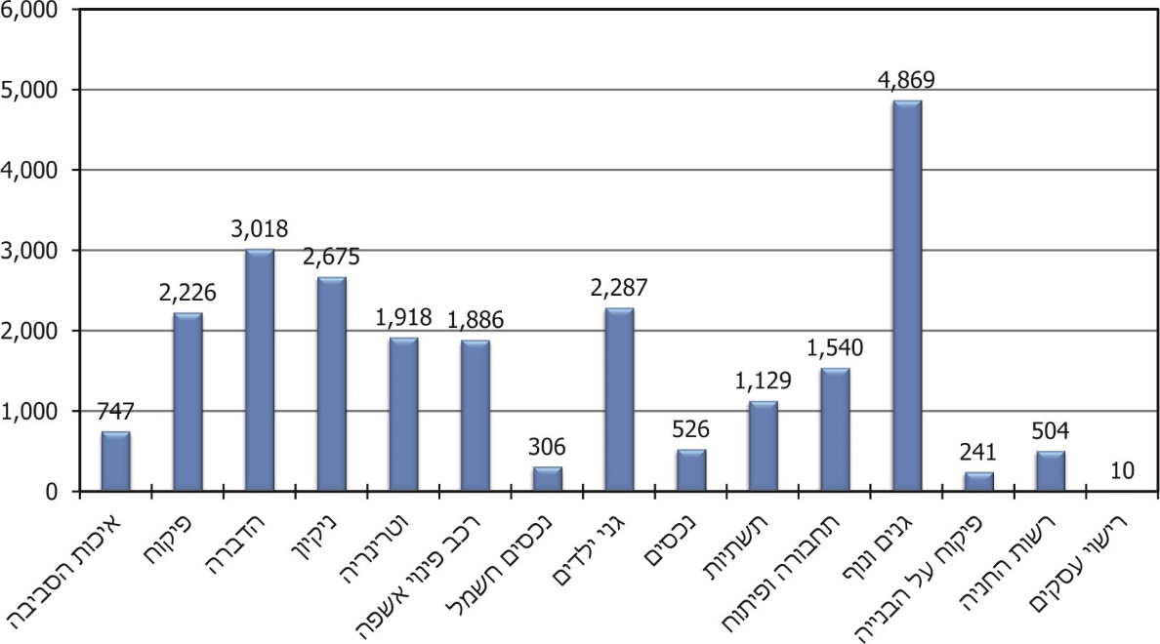
על פי נתוני העירייה כפי שנמסרו לצוות הביקורת, בעיבוד משרד מבקר המדינה.

בתרשים לעיל מרוכזות הפניות של התושבים למוקד העירוני בפילוח, לפי נושאים. סך הכול בשנת 2018 הוגשו למוקד העירוני 23,882 פניות של תושבים.

הבדיקה העלתה כי לממונה אין רישום מרוכז של התלונות המוגשות שלא באמצעות המוקד. לנציגי משרד מבקר המדינה מסרה הממונה כי אין באפשרותה להמציא נתונים על תלונות המוגשות ישירות למחלקות השונות או מועברות לטיפולן על ידיה, כך שלא ניתן לדעת כמה תלונות שהועברו לבדיקת המחלקות או לטיפולן טופלו בפועל וכמה מהן נשארו פתוחות. לממונה לא היו אסמכתאות המתעדות את הטיפול שנעשה בכל מחלקה, לרבות התכתבויות ומתן תשובות לפונים.

עוד עלה כי העירייה קבעה נוהל להפעלת המוקד העירוני, אך היא לא קבעה כללים לטיפול בתלונות, לרבות גורמים אחראיים לתהליך הבירור ולמתן מענה בסיומו.

בשנת 2017 פרסמה העירייה אמנת איכות השירות (להלן - האמנה). במסגרת האמנה התחייבה העירייה לבדוק במקצועיות את הפניות שהוגשו, לבקר ולוודא מתן תשובת ביניים תוך 14 ימים ומתן תשובה מלאה ועניינית תוך 45 ימים. עוד קובעת האמנה כי על המוקד העירוני לרכז שאלוני משוב לבחינת שביעות רצון התושבים מהשירות ומנותני השירות ולהפיצם פעם בשנתיים. מטרת הנוהל שהוציאה העירייה הייתה לאפשר העברת פניות מהמוקד למחלקות באופן מיידי ושוטף, ולמחלקות - לבצע פעילות ובקרה בהתאם ליעדי האמנה. הנוהל אף קובע את החובה להעביר דוחות לגורמים הממונים: דוחות אי-ביצוע למחלקות - לפחות אחת לשבועיים; דוח שבועי - למנכ"ל העירייה; דוחות חודשיים המכילים את מספר הפניות ושיעור העמידה ביעדי האמנה - למחלקות; דוחות חצי-שנתיים ושנתיים - למחלקות; דוחות על פי דרישת מנהלים או עובדים - תוך יום מרגע הבקשה; וכן דוח סקר שביעות רצון של התושב לפניות סגורות - למחלקה. עוד נקבע כי הדוח השנתי יוצג בפורום ראשי מינהלים לדיון.

נמצא כי העירייה לא מקפידה לעדכן את הפונים בדבר סטטוס הטיפול בפניות המוגשות באמצעות המוקד, כולל מתן תשובות ביניים ותשובות מלאות עם גמר הטיפול, כמתחייב לפי אמנת איכות השירות ונוהל הפעלת המוקד העירוני.

ראש העירייה הקודם מסר בתשובתו כי נושא מתן תגובה או תשובה למתלוננים הוא נושא מורכב ויש לו היבטים רבים, והוא ייבחן על ידי ההנהלה החדשה של העירייה. העירייה מסרה בתשובתה כי הגורמים הרלוונטיים תודרכו להקפיד על רישום, מעקב, דיווח ועדכון.

על העירייה להקפיד על מתן מענה לפניות בהתאם לכללים ובמועדים שקבעה באמנה.

המידע המתקבל באמצעות הפניות הוא אמצעי חשוב לקבלת משוב מהציבור על השירות שניתן לו. סקר שביעות רצון הוא כלי בסיסי המאפשר בקרה על הטיפול בפניות התושבים ועל שיפורים שיש להכניס בו.

הבדיקה העלתה כי העירייה לא ערכה סקר שביעות רצון לקבלת משוב מתושביה בנוגע לטיפול בפניותיהם לפחות בשמונה השנים האחרונות. עוד נמצא כי העירייה לא הפיקה בשנים 2016 - 2019 את הדוחות האמורים כמתחייב בנוהל. הממונה מסרה לנציגי משרד מבקר המדינה כי הדבר לא התאפשר טכנית בגלל התוכנה המשמשת להפעלת המוקד העירוני.

ביצוע סקרי שביעות רצון בקרב התושבים הוא כלי ניהולי המספק משוב חיוני להנהלת העירייה, ומאפשר לה לבצע מעקב ובקרה על טיפול גורמי הביצוע השונים בפניות הציבור; כמו כן, הוא מאפשר לה לשפר את איכות השירות למען התושבים.

משרד מבקר המדינה רואה בחיוב את פעולות המוקד העירוני. מכיוון שהעירייה לא יכולה לקיים את הנוהל להפעלת המוקד העירוני בשל מגבלות מחשוב, עליה לוודא כי יהיו בידיה היכולות, כולל הטכניות, לספק את השירות שהיא עצמה קבעה.

העירייה מסרה כי בעיית המעקב ושליפת דוחות ונתונים מוכרת לה, ולכן רכשה תוכנה חדשה, אשר במועד מתן התשובה מתבצעת הטמעתה. העירייה ציינה כי בשנת 2019 שמה דגש על פניות הציבור ופרסמה לציבור שוב ושוב את האפשרות לפנות באמצעות ווטסאפ, וכי פעלה לאיתור פניות שהופיעו במדיות חברתיות וציבוריות ונתנה להם מענה. עוד הבהירה העירייה, כי בשנת 2020 הוקמה מחלקה חדשה לשירות לתושב, שנועדה לפשט ולהקל במתן שירותים במקום מרוכז אחד בעירייה.

סיכום

דוח זה עוסק בהתנהלות עיריית כרמיאל בשלושה נושאים: ניהול כוח האדם, שכר ותשלומים נלווים וטיפול העירייה בפניות ובתלונות הציבור. ממצאי הביקורת בעיריית כרמיאל מצביעים על ליקויים, חלקם מהותיים, בהתנהלות העירייה בנושאים אלה.

לעירייה מנגנון עובדים החורג מתקן העובדים שלה ומהתקציב המאושר לכך. בחלק מהמקרים העירייה פרסמה מכרזים למינויים של עובדים זמניים המאיישים בפועל את המשרות. באוקטובר 2018 נבחרו לכהן בשני תפקידים בכירים בעירייה מועמדות שהיו בעלות זיקה פוליטית לראש העירייה הנבחר. נוסף על כך, לכשליש מעובדי העירייה יש קרובי משפחה המועסקים בה, והגם שרובם מועסקים במשרות שאינן בכירות, לא הושלמו הסדרים למניעת ניגודי עניינים עבורם. העירייה מעסיקה את מבקר העירייה בהיקף 50% משרה על אף הוראות החוק הדורשות העסקה במשרה מלאה.

הועלו ליקויים באופן תשלום השכר והתשלומים הנלווים לעובדים: אי-הקפדה של חלק מהעובדים על החתמת כרטיסי נוכחות; תשלום בגין ביצוע שעות נוספות ושעות כוננות ללא נהלים או כללים להסדרתן; נוסף על כך, העירייה שילמה לחלק מעובדיה הוצאות עבור החזקת רכב ללא בקרה על דיווחי העובדים, הקצתה רכבים צמודים והשתתפה בהוצאות הדלק גם של עובדים שאינם זכאים לכך ובניגוד לכללים שקבעה; העירייה אף שילמה את הוצאות כבישי האגרה לבעלי רכב צמוד, בלי לשקול לחייבם לפי הכללים הנהוגים בשירות המדינה.

לעירייה אין רישום מרוכז ומעקב מסודר אחר תלונות הציבור המוגשות שלא באמצעות המוקד העירוני, והיא לא קבעה כללים לטיפול בהן. בנוגע לפניות המוגשות באמצעות המוקד, העירייה אינה מקפידה לעדכן את הפונים בדבר סטטוס הטיפול בהן, לרבות גמר טיפול, והיא לא ערכה סקר שביעות רצון בקרב התושבים במשך שנים רבות אף שהתחייבה לכך באמנת איכות השירות.

על העירייה לפעול בהתאם לאחריותה ולסמכותה לתיקון הליקויים שהועלו בדוח זה ולהפיק את הלקחים הנדרשים כדי שלא יישנו. במקביל, על משרד הפנים לבחון את הממצאים שעלו בדוח זה ולפעול לחידוד הנחיותיו לכלל הרשויות המקומיות בנושאים אלו.

על פי נתוני העירייה, בספטמבר 2019 התגוררו בעיר 346 מבני העדה האתיופית.
בהתאם לנתוני מרשם האוכלוסין.
הלשכה המרכזית לסטטיסטיקה מדרגת את הרשויות המקומיות בישראל בסולם בן עשר דרגות (אשכולות), לפי הרמה החברתית-כלכלית של אוכלוסיותיהן. אשכול 1 מציין את הרמה החברתית-כלכלית הנמוכה ביותר.
עומס המלוות הוא יתרת ההלוואות לטווח ארוך שנטלה הרשות המקומית ושעליה להחזיר בשנים הבאות.
חוקת העבודה משנת 2002 עדכנה את חוקת העבודה לעובדים ברשויות המקומיות בישראל, אשר נחתמה ביום 1.2.60, וכללה את כל ההודעות והשינויים שהיו במהלך השנים.
נהלים אלה פורסמו באתר האינטרנט של משרד הפנים: http://www.moin.gov.il וצוין כי הם נוהלי עזר בלבד. ככל שקיימת סתירה בינם לבין האמור בחקיקה או בנהלים אחרים, האחרונים הם המחייבים.
כלל המשרות הדרושות לרשות מקומית כדי לבצע את תפקידה באופן מיטבי. תקן כוח האדם מבטא את מספר המשרות לפי תחומים, את הדרגות הצמודות אליהן ואת המדרג הניהולי. מועצת הרשות מאשרת את התקן הדרוש לה ואת התקציב המממן משרות אלה במסגרת הדיונים על הצעת התקציב. משרד הפנים מאשר את התקן ותקצובו במסגרת אישור תקציב הרשות.
משרות שהתקן שלהן נקבע בידי משרדי הממשלה והן מתוקצבות, רובן או כולן, בידי משרדי הממשלה. ברשויות המקומיות רוב התקנים הייעודיים הם של משרד העבודה, הרווחה והשירותים החברתיים ושל משרד החינוך.
משרות שהרשות המקומית קובעת את התקן שלהן והיא מתקצבת אותן במלואן. כוללות גם את המשרות הסטטוטוריות: מנכ"ל הרשות, הגזבר, היועץ המשפטי, המהנדס, מנהל מחלקת החינוך, מנהל יחידת הנוער, המבקר והממונה על תלונות הציבור, היועצת לקידום מעמד האישה, הווטרינר, וכן משרות חיוניות כדוגמת אחראי לרישוי עסקים, תברואן, ממונה על שירותי חירום וביטחון.
שיא כוח האדם מגדיר את מרב המשרות שרשאית רשות מקומית לאייש, בתנאי שהוקצה לכך תקציב בתקציב המאושר לאותה שנת תקציב.
פרוטוקול ועדת היגוי עליונה של נציגי משרד הפנים, אגף בכיר לתכנון ופיתוח הון אנושי ברשויות מקומיות ומפע"ם גליל מערבי, בנושא תוכנית עבודה אסטרטגית לשנת 2019 בעיריית כרמיאל, מיום 15.8.19.
ראו לדוגמה עס"ק (ארצי) 1010/04 הסתדרות המעו"ף נ' עיריית בת ים (פורסם במאגר ממוחשב, 20.02.2005). עוד ראו בג"ץ 1086/94 צוקר נ' עיריית תל-אביב - יפו, פ"ד מט(1) 139 (1995); מבקר המדינה, דוחות על הביקורת בשלטון המקומי לשנת 2016, "מינויים והתקשרויות על רקע זיקה פוליטית או אישית ברשויות מקומיות לאחר בחירות 2013", עמ' 5; מבקר המדינה, דוחות על הביקורת בשלטון המקומי לשנת 2019, "עיריית בת ים - תהליך מכרזי כוח אדם ואיוש משרות בממלאי מקום", עמ' 855.
המפע"מים - מערכת מרכזי הדרכה ופיתוח - משמשים זרוע ביצועית של משרד הפנים להטמעת מדיניותו ופועלים בשותפות עם הרשויות המקומיות.
בג"ץ 3751/03 אילן נ' עיריית תל-אביב -יפו, פ"ד נט(3) 817, 835 (2004) (להלן - בג"ץ אילן).
שם, עמ' 835.
שמו שונה ל"אגף בכיר לבקרת הון אנושי ברשויות המקומיות".
ראו גם מבקר המדינה, דוחות על הביקורת בשלטון המקומי לשנת 2016, "מינויים והתקשרויות על רקע זיקה פוליטית או אישית ברשויות מקומיות לאחר בחירות 2013", עמ' 37; וכן נציב תלונות הציבור, דוח שנתי 44 לשנת 2017, עמ' 163.
נוהל מס' 1 שעניינו "הנחיות בדבר תיאורי התפקידים בשלטון המקומי", בתוקף מיום 1.1.17.
אוגדן תנאי השירות קובע בסעיף 2.4.3 את הכללים למינוי עובד לתפקיד בפועל, ולפיהם מינוי בפועל לעובד לשם מילוי התפקידים של נושא משרה אחרת הוא בסמכות הממונה על ענייני עובדים ברשות המקומית, והמינוי יינתן בכתב, וזאת אם נושא המשרה נעדר ממשרתו. מינוי בפועל יהא בר תוקף עד שנה אחת מיום אישור המינוי; ניתן להאריך תוקף המינוי בפועל לשנה נוספת.
חוזר מנכ"ל משרד הפנים 3/2011 ממאי 2011 קובע את כללי העסקת עובדים במילוי מקום, וזאת רק במקרים חריגים, לצורך איוש בדחיפות של משרה נחוצה, אשר בשל נסיבות מוצדקות לא מתאפשר לרשות המקומית לפרסם עבורה מכרז כדין.
מבקר המדינה, דוח שנתי 66ג (2016), "מינוי עובדים בכירים בשירות המדינה", עמ' 174.
בג"ץ 703/87 קראון נ' נציב שירות המדינה, פ"ד מה(2) 512, 523 (1991).
בג"ץ 154/98 הסתדרות העובדים הכללית החדשה נ' מדינת ישראל, פ"ד נב(5) 111, 122 (1998).
בנושא זה ראו גם: מבקר המדינה, דוחות על הביקורת בשלטון המקומי לשנת 2016, "מינויים והתקשרויות על רקע זיקה פוליטית או אישית ברשויות מקומיות לאחר בחירות 2013", עמ' 3 - 128.
בג"ץ אילן - שם, עמ' 834.
מכתב מנהלת אגף בכיר לבקרת הון אנושי ברשויות המקומיות במשרד הפנים מיום 10.2.19, המופנה לראשי הרשויות המקומיות, מנכ"לים ומנהלי משאבי האנוש.
ועדת שירות מוגדרת בסעיף 174א(ז) לפקודת העיריות כוועדה של תשעה חברים, שבין חבריה יהיו גם נציגי העיריות שמינה השר.
מבקר המדינה, דוח שנתי 58א (2007), "העסקת עובדים בשמונה תאגידים ציבוריים", עמ' 9 ועמ' 105. ראו גם מבקר המדינה, דוחות על הביקורת בשלטון המקומי לשנת 2019, "המועצות המקומיות הדרוזיות ברמת הגולן - היבטים בניהול כוח אדם ובהטלת ארנונה כללית וגבייתה", עמ' 275 - 289.
יש יותר קרבות משפחה מ-304 העובדים מכיוון שיש עובדים עם יותר מקרבה משפחתית אחת.
בפועל היועץ המשפטי בדק יותר מועמדים שיש להם קרובי משפחה. המספר 42 מתייחס לאלה שנקלטו לעבוד בעירייה.
מכתב מראש מינהל שכר והסכמי עבודה במרכז השלטון המקומי למנהלי משאבי האנוש, מיום 26.6.16, שעניינו ריענון הכללים בנושא כוננות.
כולל החלק של ההוצאות המשתנות מתוך סך הוצאות החזקת הרכב.
באישור שנתן משרד הפנים באפריל 2001 להעסקתו בחוזה בכירים צוין, בין היתר, כי הוצאות הרכב יהיו בהתאם לשיעור משרתו - 50%.
התכ"ם הוא תקנון כספים ומשק של מדינת ישראל מתוך חוק נכסי המדינה, התשי"א-1951, אשר אגף החשב הכללי במשרד האוצר הוא הגוף האחראי לכתיבה ולפרסום שלו. הוראות התכ"ם כוללות הנחיות אופרטיביות, מקצועיות ועדכניות המחייבות את משרדי הממשלה ואת יחידות הסמך השונות של משרדים אלו.
מהדורה 07 מיום 26.11.18.
פרט לנסיעה בנתיב המהיר, אשר מלוא העלויות הכרוכות בה ישולמו באופן עצמאי על ידי בעל הרכב הצמוד ובאמצעי תשלום פרטיים שלו.
כביש 6, כביש 6 צפון ומנהרות הכרמל.
יצוין כי בנובמבר 2018 נפתח המקטע הראשון של כביש 6 צפון, בין מחלף אליקים למחלף תל קשיש, ובמרץ 2019 נפתח המקטע השני, ממחלף העמקים ועד מחלף סומך. סך השתתפות העירייה בהוצאות האגרה של כביש זה לשנת 2019 עמד על 3,400 ש"ח (נכון לדצמבר 2019).
הממונה אף מנהלת את סניף האגודה לתרבות הדיור בעיר, ומשמשת כיועצת לקידום מעמד האישה, כאחראית למניעת הטרדה מינית וכאחראית לדיגיטציה בעירייה.
הוראה מס' 01.11 מיום 20.3.01, "הפעלת המוקד העירוני", עדכון מיום 1.7.19.
ראו גם מבקר המדינה, דוחות על הביקורת בשלטון המקומי לשנת 2010, "טיפול הרשויות המקומיות בתלונות ובפניות של הציבור", עמ' 331 - 368.

